2022年芜湖市学生信息素养提升实践活动

指 南

芜湖市电化教育馆编
二○二一年十二月

目 录
一、活动背景
二、人员范围
三、活动内容
四、数字创作类有关要求
五、计算思维类有关要求
六、科创实践类有关要求
七、奖项设置
八、相关说明

附表1：推荐作品登记表(数字创作、计算思维类)
附表2：作品创作说明(数字创作、计算思维类)
附表3：县（市）区/市直推荐作品名单（数字创作类、计算思维类）
附表4：推荐队伍报名表(科创实践类)
附表5：推荐作品信息表（FLL少儿探索科创活动项目）
附表6：推荐作品信息表（FLL青少年机器人挑战项目）
附表7：县（市）区/市直推荐队伍名单（科创实践类）

附件1：数字创作类地方推荐参考指标
附件2：计算思维类地方推荐参考指标
附件3：智能机器人项目活动任务书

一、活动背景
芜湖市学生信息素养提升实践活动（原芜湖市中小学电脑制作活动） 坚持以“实践、探索、创新”为主题，以与时俱进的活动项目为核心，通过丰富多样的组织形式，坚持把立德树人和“五育”并举贯彻落实到活动内容中，引导师生充分利用信息技术，助力信息素养提升。
二、人员范围
全市小学、初中、高中（含中职）在校学生。
三、活动内容
数字创作、计算思维、科创实践三大类。
四、数字创作类有关要求
数字创作类是使用数字化资源和工具，设计、制作完成数字化创新作品。
（一）项目设置
项目名称 | 小学组 | 初中组 | 高中组（含中职）
电脑绘画 | ● | ●
微视频/微动漫 |  | ● | ●
电脑艺术设计（标志设计） |  |  | ●
电子板报 | ●
3D创意设计 | ● | ● | ●
微视频（网络素养专项） | ● | ● | ●
注：表格中打“●”代表该组别设置对应项目。
（二）作品形态界定
1.电脑绘画
本年度主题（二选一）：美好安徽，科技改变生活。
运用各类绘画软件制作完成的作品。可以是单幅画或表达同一主题的组画、连环画（建议不超过五幅）。创作的视觉形象可以是二维或三维的，可以选择写实或抽象的表达方式。
作品格式为JPG、BMP等常用格式，作品大小建议不超过20MB。
注意：单纯的数字摄影画面、数字摄影画面经软件处理（如数字滤镜处理画面）等作品均不属于此项目范围。
2.微视频/微动漫
本年度主题：校园安全。
以下创作形式任选其一：
（1）微视频
通过创意、编剧、导演、拍摄及剪辑、合成等手段，运用声画语言表现内容的动态影像短片，作品主题应积极向上，主要展现与学生家庭、校园生活等紧密相关的内容。
作者应参与各个环节的主创工作（作品编剧、导演、拍摄、演出等），并完成后期剪辑及合成制作。主题及音画内容均须遵守国家法律法规。作品须添加中文字幕。作品片尾应加入拍摄花絮，花絮播放时间为30秒左右。微视频中展示内容应为原创，通过网上下载或其他渠道搜集、经作者加工整理的内容，不属于原创范畴。
作品格式为MP4等常用格式。作品大小建议不超过100MB，播放时长建议不超过8分钟。
请一并提交：部分重要情节的镜头原素材。
（2）微动漫
运用各类动画制作软件，通过故事角色、场景、动作设计，音效处理、合成的原创动漫作品。作品主题应积极向上，主要展现与学生家庭、校园生活等紧密相关的内容，如近视防控、体育与健康、传统美德等。需表现完整的故事情节，主题明确，细节合理，表现手法不限。微动漫中主要人物角色、场景等应为原创，通过网上或其他渠道下载、搜集、破解的内容，不属于原创范畴。
作品播放文件大小建议不超过100MB，播放时长建议不超过5分钟。
请一并提交：作品源文件。
3.电脑艺术设计（标志设计）
本年度主题：“双减”政策标志
通过电脑图形、图像处理软件设计制作完成的作品。作品应强调对艺术设计中图形、文字、色彩三大基本元素的综合表现能力。以形象、文字或形象与文字综合构成一个简洁、具体可见的图形来展现事物对象的性质、精神、内容、理念、特征等。标志设计力求创意突出，形式美观，信息传达准确，需表达某一特定的主题或目的，有一定的实际应用价值，能够体现作者的设计理念。
作品格式为JPG、BMP等常用格式，作品大小建议不超过20MB。
请一并提交：作品源文件。
注意：单纯的电脑绘画、摄影和动态的视频等不属于此项目范围。
4.电子板报
本年度主题：“双减”在行动。
运用文字、绘画、图形、图像等素材和相应处理软件创作的适用于电子屏幕展示的电子板报或电子墙报作品。设计要素包括报头、标题、版面设计、文字编排、美术字、插图和题花、尾花、花边等部分，一般不超过4个版面。以文字表达为主，辅之适当的图片、视频或动画；主要内容应为原创，通过网上下载或其他渠道搜集、经作者加工整理的内容，不属于原创范畴。
作品（含其中链接的所有独立文件）大小建议不超过50MB。
注意：单纯的电脑绘画不属于此项目范围。
5.3D创意设计
本年度主题：生活小帮手。
使用各类计算机三维设计软件创作设计的作品。走进生活，思考、发现在生活中有待改善的地方，提出创新解决方案。要求首先完成设计说明文档，根据设计说明文档，进行三维建模、3D打印、零件装配，并制作相关功能演示动画或视频。
提交文件包括：设计说明文档，源文件，演示动画（建议格式为MP4）和作品缩略图。作品文件总大小建议不超过100MB。
作品设计的实物尺寸不超过150mm*200mm*200mm，薄厚不小于2mm，提交文件中建议包含3D打印实物照片。
6.微视频（网络素养专项）
本年度主题：互联网助我成长。
网络素养是指了解网络知识、使用网络的能力，包含对网络信息进行理解、分析和评价的辩证思维能力，以及利用网络进行沟通时的法理与伦理道德修养。提高青少年的网络素养对构建健康、文明的网络生态，于青少年成长和发展具有重要意义。
通过创意、编剧、导演、拍摄及剪辑、合成等手段，运用声画语言表现内容来完成动态影像短片。作品需围绕作者与互联网之间的故事展开，主题积极向上。
作者应参与各个环节的主创工作（作品编剧、导演、拍摄、演出等），并完成后期剪辑及合成制作。主题及音画内容均须遵守国家法律法规。作品须添加中文字幕。作品片尾应加入拍摄花絮，花絮播放时间为30秒左右。微视频中展示内容应为原创，通过网上下载或其他渠道搜集、经作者加工整理的内容，不属于原创范畴。
作品格式为MP4等常用格式。作品大小建议不超过100MB，播放时长建议不超过8分钟。
请一并提交：部分重要情节的镜头原素材。
（三）报名安排
1.各项目作品以县（市）区和市直属学校为单位报送，不接受个人和非市直属学校直接报送的作品。各县区限额报送30件作品，无为市因学校基数大，可在限额标准上提高20%比例上报，市直属学校限额报送5件作品。小学、初中组每件作品限报1-2名作者，高中组（含中职）限报1名作者。每名学生限报1件作品，每件作品限由1名指导教师指导完成。
2.请各县（市）区和直属学校按项目类别汇总上报作品，并填写《县（市）区/市直推荐作品名单（数字创作类、计算思维类）》（附表3），于2月18日前报送至市电教馆邮箱：whdjgxxs@126.com。
每个参赛作品以文件夹形式报送，文件夹以作品名称命名，且需与附表1和附表2中“作品名称”一栏保持一致，文件夹中需包含：
（1）符合格式、大小等要求的作品；
（2）作品形态界定中要求一并提交的材料；
（3）附表1《推荐作品登记表》、附表2《作品创作说明》。
五、计算思维类有关要求
计算思维类是使用常用程序设计语言（C/C++、C#、Java、Python、PHP等）、图形化编程工具等创作完成软件作品，实现某些特定功能或解决某种需求。软件作品可以是运行在单台计算机的软件、面向互联网的应用服务、面向移动互联网的APP应用等。
（一）项目设置
项目名称 | 小学组 | 初中组 | 高中组（含中职）
创新开发 |  |  | ●
创意编程 | ● | ●
创意编程（专项） | ● | ●
注：表格中打“●”代表该组别设置对应项目。
（二）作品形态界定
1.创新开发
以创新为导向，在考虑使用场景及应用的基础上进行作品创作，注重解决实际问题，体现作品对变革学习生活方式、提高工作效益的促进作用。作品呈现可以是管理信息系统、互联网服务、工具类应用等。鼓励将人工智能、物联网、数据分析等新技术恰当地运用于作品创作中。
2.创意编程
作品呈现可以是结合实际的系统工具、趣味益智游戏、辅助学习的创意工具等，注意突出程序结构和算法，体现计算思维能力。内容需紧密结合作者的学习生活，充分发挥想象力，积极向上。
3.创意编程（专项）
使用Kitten及其配套软件等具有国内自主知识产权的工具和平台（包括PC端和移动端）创作作品。为提升学生人工智能素养，鼓励使用包括人工智能等相关模块的工具。其余要求同2。
（三）提交材料
1.作品成果以及运行所需的环境软件；
2.软件设计、操作使用说明、系统初始或内置账号信息等文档；
3.软件功能演示讲解视频文件，以及用于补充说明的配套材料等。建议文件大小不超过700MB。
运行在单台计算机的软件作品需编译成可执行程序，原则上应配有相应的安装和卸载程序，应能稳定流畅的实现安装、运行和卸载。如不能生成可执行程序，应提供软件源代码、运行环境说明文档以及使用指南等。
面向互联网的应用服务，或互联网+、人工智能、大数据方向的程序作品，需提供部署所需的程序、部署环境软件和部署指南。应充分考虑部署实施的简易性，必要时可考虑在提供作品的基础上，增加提供作品部署后的虚拟机镜像，或结合公有云提供测试服务。
面向移动互联网的APP应用需编译发行为可安装程序，明确注明作品所需要的系统环境和硬件需求。对于不能提供安装程序的作品，应提供软件源程序，必要时可提供APP在应用商城的下载渠道。
（四）报名安排
1.各项目作品以县（市）区和市直属学校为单位报送，不接受个人和非市直属学校直接报送的作品。各县区限额报送20件作品，无为市因学校基数大，可在限额标准上提高20%比例上报，市直属学校限额报送5件作品。小学、初中组每件作品限报1-2名作者，高中组（含中职）限报1名作者。每名学生限报1件作品，每件作品限由1名指导教师指导完成。
2.请各县（市）区和直属学校按项目类别汇总上报作品，并填写《县（市）区/市直推荐作品名单（数字创作类、计算思维类）》（附表3），于2月18日前报送至市电教馆邮箱：whdjgxxs@126.com。
每个参赛作品以文件夹形式报送，文件夹以作品名称命名，且需与附表1和附表2中“作品名称”一栏保持一致，文件夹中需包含：
（1）要求提交的作品及相关材料；
（2）附表1《推荐作品登记表》、附表2《作品创作说明》。

六、科创实践类有关要求
（一）项目设置
项目名称 |  | 组别
创意智造 |  | 小学组（四年级以上）、初中组、高中组（含中职）
人工智能-优创未来 |  | 小学组（四年级以上）、初中组、高中组（含中职）
智能机器人 | A类 | 小学组、初中组、高中组（含中职）
智能机器人 | B类 | 小学组、初中组、高中组（含中职）
智能机器人 | C类 | 小学组、初中组、高中组（含中职）
乐高活动（专项） |  | 少儿组（小学一至三年级）、青少年组（小学四年级至高中）
（二）项目界定
本年度主题：智慧物流。
随着全球疫情逐步得到控制和经济复苏，通过飞机、汽车、轮船、火车等工具的物流运输，以及各种新型物流工具，甚至机器人的出现，小到快递包裹和生鲜外卖，大到通过集装箱进行陆运、空运、海运，深刻影响我们的生活。请就商品的运输、配送、仓储、包装、搬运、装卸、流通等任一环节探索思考设计作品。
1.创意智造
围绕活动主题，在电脑辅助下进行设计和创作，可使用各类计算机三维设计软件、3D打印、激光切割等，结合开源硬件，制作出体现创客文化和多学科综合应用的作品，并进行交流展示。
作品提交材料应包括（全部文件大小压缩包不超过200MB）：①演示视频:作品介绍和演示，视频时长不超过5分钟，大小不超过100MB；②创作说明文档:包含至少5个步骤的作品制作过程，每个步骤包括至少1张图片和简要文字说明；③硬件清单、软件代码等。
2.人工智能-优创未来
围绕活动主题，利用如机器学习、自然语言处理、智能语音、计算机视觉、自定义图像识别等人工智能技术，通过简单的人工智能应用模块搭建、设计，初步实现人工智能创意应用方案，并进行交流展示。
作品提交材料应包括（全部文件大小压缩包不超过200MB）：①演示视频：作品介绍和演示，针对人工智能特征的功能、算法实现、创意等需着重介绍和展示，视频时长不超过5分钟，大小不超过100MB；②创作说明文档：包含至少5个步骤的作品制作过程，每个步骤包括至少1张图片和文字说明；③软硬件器材清单：列出制作作品所使用的软硬件器材，专用于人工智能功能的器材要进行标识；④其他：软件源代码、源文件、调用外部人工智能API和库函数、人工智能算法描述等。
3.智能机器人
双足人形机器人或多足仿生类机器人（A类）、轮式或履带式行走机器人（B类）、可编程控制的空中飞行器（飞行机器人，C类）均可参与本项目。利用智能机器人整体结构及其控制器、驱动器、传感器的相关知识以及编程方法，综合应用智能机器人技术来创造性地解决问题并进行交流展示。
作品提交材料应包括（全部文件大小压缩包不超过200MB）：①演示视频（含机器人完整运行过程，内容为活动现场录制视频或完成任务书视频，视频格式为MP4，不超过5分钟）,任务书详见附件;②机器人说明文档、硬件清单、软件代码等③机器人介绍视频（体现创新点、设计思路，不超过5分钟）。
4.乐高活动（专项）
围绕活动主题，团队合作设计和制作出一个智能模型展示作品，通过科学研究帮助身边的人们解决一个特定的社会性问题或挑战，并绘制团队海报进行项目作品展示。另外，青少年组需设计和搭建一台智能机器人，在2.5分钟内尽可能多的完成场地上的挑战任务（注：智能模型作品不等同于智能机器人）。项目 详 细 说 明及指导手册请浏览网址（https://education.lego.com/zh-cn/competitions）查看。
作品提交材料应包括（全部文件大小压缩包不超过200MB）：①作品海报：描绘作品创新设计思路和项目研究方向及发现，展示团队合作与核心理念，尺寸规格为88cm*123cm的三折海报，电子版，格式为JPG、PNG等；②演示视频：对设计制作的智能模型展示作品进行介绍和演示，介绍各自分工及搭建、编程思路，需要所有队员均出镜，格式为MP4、MOV等，不超过5分钟；③工程笔记：通过文字、图片等形式记录作品制作过程、问题及解决办法，电子版，格式为Word、PDF等；④挑战任务视频（面向青少年组）：按照要求完成挑战任务，视频格式为MP4、MOV等，不超过3分钟。
（三）报名安排
1.各项目作品以县（市）区和市直属学校为单位报送，不接受个人和非市直属学校直接报送的作品。各县区限额推荐20支队伍，无为市因学校基数大，可在限额标准上提高20%比例上报（各项目各组别分别限报5支队伍），市直属学校限额推荐5支队伍（各项目各组别分别限报2支队伍），每支队伍不超过2人（乐高活动少儿组每支队伍限报4人，青少年组每支队伍限报4-6人且所有学生为同一学段），每支队伍限报1名指导教师。
2.请各县（市）区和直属学校按项目类别汇总上报作品，并填写《县（市）区/市直推荐队伍名单（科创实践类）》（附表7），于3月4日前报送至市电教馆邮箱：whdjgxxs@126.com。
每个参赛作品以文件夹形式报送，文件夹以作品名称命名，且需与附表1和附表2中“作品名称”一栏保持一致，文件夹中需包含：
（1）要求提交的作品及相关材料；
（2）附表4-6中相应项目报名表。
七、奖项设置
1.各项目按照学段组别和项目类别分设一二三等奖，原则上按照一等奖10%，二等奖20%，三等奖30%设置等次获奖名额。为体现获奖作品的水平，各奖项可空缺、可并列；作品获奖等级、并列情况和数量，将依据参赛作品数量、专家评审意见等做出最终确定。
2.综合各县（市）区和市直属学校组织开展活动及获奖情况，评定“优秀组织奖”。
注：请各级组织单位严格把关，杜绝任何弄虚作假行为；严格要求，杜绝干扰活动评审及竞赛正常进行的行为。如有发生，取消其所在县（市）区和市直属学校“优秀组织奖”评奖资格。
八、相关说明
（一）参与资格审定
如有以下情况，取消本届活动参与资格，情节严重者取消学生和指导教师1-3年的参与资格，并通报相关市级教育部门及所在学校：
1.作品有政治原则性错误和科学常识性错误。
2.作品中非原创素材及内容过多，未注明具体来源和出处。
3.存在指导教师代替学生完成作品制作的情况。
4.作品不符合作品形态界定相关要求。
5.其它弄虚作假行为。
（二）其他说明
本次活动为公益性活动，主办单位有权保留作品且在相关非商业活动中使用（包括展出，在媒体及宣传资料上使用，如网站、海报、出版物等），作者享有署名权。
（三）联系方式
联系人：吴幸
电 话：3876522
电子邮箱：whdjgxxs@126.com

附表1

推荐作品登记表
省份：
作品名称 |  |  |  | 作品大小 | MB
项目大类 | □数字创作类 □计算思维类
项目名称 | 小学组 □电脑绘画 □创意编程  □电子板报 □创意编程（专项）  □3D创意设计  □微视频（网络素养专项）
项目名称 | 初中组 □电脑绘画 □创意编程  □微视频/微动漫 □创意编程（专项）  □3D创意设计  □微视频（网络素养专项）
项目名称 | 高中组(含中职) □微视频/微动漫 □创新开发  □电脑艺术设计  □3D创意设计  □微视频（网络素养专项）
作者姓名 | 性别 | 学籍所在学校（按单位公章填写）* |  |  | 毕业年份*
指导教师姓名 | 性别 | 职务/职称 | 所在单位（按单位公章填写）
诚 信 承 诺
本人确认已了解全省学生信息素养提升实践活动相关要求；上述作品为我的原创作品，不涉及和侵占他人的著作权；若发现涉嫌抄袭或侵犯他人著作权行为，同意取消活动资格；如涉及版权纠纷，自行承担责任；我同意作品出版权等公益性应用权属本次活动组织单位。
□以上内容已阅知，本人将严格遵守上述承诺。
承诺人（作者）签名： |  |  | 承诺人（作者）签名：
年 月 日 |  |  | 年 月 日

附表2

作品创作说明
项目大类 | □数字创作类 □计算思维类
作品名称
创作思想（创作背景、目的和意义）
创作过程（运用了哪些技术或技巧完成主题创作，哪些是得意之处）
原创部分
参考资源（参考或引用他人资源及出处）
制作用软件及运行环境
其他说明（需要特别说明的问题）

附表3

县（市）区/市直推荐作品名单（数字创作类、计算思维类）
地市：
序号 | 组别 | 大类 | 项目 | 作品名称 | 作者姓名 | 所在学校 | 年级 | 指导教师
1
2
3
4
5
6
7
8
9
10
11
12
13
14
15
…
附：参加县（市）区级/市直学校级推荐的数字创作类作品总数： 件；参加县（市）区级/市直学校级推荐的计算思维类作品总数： 件。
县（市）区级/市直学校级组织工作情况小结（1000字以内）请通过电子邮件一并提交。

附表4

推荐队伍报名表
地市： 组别：
项目大类 | 科创实践类
项目名称 | □创意智造 £人工智能-优创未来 □智能机器人
机器人类型  （参加“智能机器人”项目需填写） | □双足人形机器人或多足仿生类机器人  □轮式或履带式行走机器人  □可编程控制的空中飞行器（飞行机器人）
学生姓名 | 性别 | 学籍所在学校（按单位公章填写）* |  |  | 毕业年份*
指导教师姓名 | 性别 | 职务/职称 |  | 所在单位（按单位公章填写）
市级活动项目
市级活动器材清单：

学生签名： |  |  | 学生签名：
年 月 日 |  |  | 年 月 日

附表5
“FLL少儿探索科创活动项目”（组队）推荐作品信息表
省份：
作品名称 |  |  |  | 作品大小 | MB
队员姓名 | 性别 | 身份证号码 | 学籍所在学校  （按单位公章填写） | 毕业年份 | 手机号码
指导教师姓名 | 性别 | 职务/职称 | 所在单位  （按单位公章填写） |  | 手机号码
电子邮箱 |  | 指导教师： @
队员两寸免冠照片
队员签名：
我们在此确认并承诺：已仔细阅读规则，了解其含义并将严格遵守。
附表6
“FLL青少年机器人挑战项目”（组队）报名表
省份：
队员姓名 | 性别 | 身份证号码 | 学籍所在学校  （按单位公章填写） | 毕业  年份 | 手机  号码
指导教师姓名 | 性别 | 职务/职称 | 所在单位  （按单位公章填写） |  | 手机  号码
电子邮箱 |  | 指导教师： @
队员两寸免冠照片

队员签名：
我们在此确认并承诺：已仔细阅读规则，了解其含义并将严格遵守。
注：每支队伍所有学生需为同一学段。
附表7

县（市）区/市直推荐队伍名单（科创实践类）
地市：
序号 | 项目 | 组别 | 指导教师 | 学生姓名 | 性别 | 所在学校 | 年级
1
2
3
4
5
6
7
8
…
注：其中智能机器人项目需注明机器人类型：（1）双足人形机器人或多足仿生类机器人、（2）轮式或履带式行走机器人、（3）可编程控制的空中飞行器（飞行机器人）。
附：参加创意智造项目县（市）区级/市直学校级活动中小学生总数： 人；参加人工智能-优创未来项目县（市）区级/市直学校级活动中小学生总数： 人；参加智能机器人项目县（市）区级/市直学校级活动中小学生总数： 人。
县（市）区级/市直学校级组织工作情况小结（1000字以内）及县（市）区级/市直学校级创意智造项目器材使用情况请通过电子邮件一并提交。

附件1

数字创作类地方推荐参考指标

（一）思想性、科学性、规范性
1.内容健康向上、主题表达准确
2.科学严谨，无常识性错误
3.文字内容通顺；无错别字和繁体字，作品的语音应采用普通话（特殊需要除外）
4.非原创素材（含音乐）及内容应注明来源和出处，尊重版权，符合法律要求
（二）创新性
1.主题和表达形式新颖
2.内容创作注重原创性
3.构思巧妙、创意独特
4.具有想象力和个性表现力
（三）艺术性
1.电脑绘画
（1）反映出作者有一定的审美能力和艺术表现能力
（2）准确运用图形、色彩等视觉表达语言，处理好画面空间、明暗，结构合理并具有美感
（3）构图完整、合理，具有较好的视觉效果，系列作品前后意思连贯
2.微视频/微动漫/微视频（网络素养专项）
（1）能运用图形、色彩、空间、动作、音乐、音效等元素，正确使用视听语言来表达思想、情感或故事内容，具有一定的审美情趣和故事情节
（2）角色形象有特点，人物关系清晰，场景符合情节的需要，画面美观、色彩和谐
（3）配音配乐得当，整体风格统一，具有艺术感染力
（4）内容具体充实，叙事流畅精炼，故事情节完整有层次，表达连贯，富有情趣，体现时代精神
3.电脑艺术设计（标志设计）
（1）反映出作者具有一定的审美能力和设计能力
（2）设计意识独特，画面空间和谐，作品前后意思连贯
（3）表现形式美观、新颖、准确，具有艺术表现力和感染力，易于理解和接受
4.电子板报
（1）反映出作者有一定的审美能力
（2）版面设计简洁、明快，图文并茂，前后风格协调一致
（3）报头及版面的设计突出主题
5.3D创意设计
（1）符合主题、形象鲜明
（2）作品款式造型有创意，样式功能搭配合理
（3）数字三维模型局部精细、美观
（4）作品渲染效果图精美，作品功能动画演示详细
（四）技术性
1.电脑绘画
（1）选用制作软件和表现技巧恰当
（2）技术运用准确、适当、简洁
（3）视觉效果良好、清晰
2.微视频/微动漫/微视频（网络素养专项）
（1）场面调度正确、镜头与声音运用得当，剪辑流畅
（2）制作和表现技巧恰当，制作完整
（3）技术运用准确、适当、简洁
（4）声画同步，播放清晰流畅，视听效果好
3.电脑艺术设计（标志设计）
（1）选用制作软件和表现技巧准确、恰当
（2）技术运用准确、适当、简洁
（3）视觉效果良好、清晰
4.电子板报
（1）选用制作软件和表现技巧恰当
（2）技术运用准确、适当、便于阅读
（3）结构清晰，导航和链接无误
5.3D创意设计
（1）作品装配结构设计合理
（2）各零件逻辑关系正确
（3）设计说明书内容详实、条理清晰
（4）模型及零件尺寸设计符合工艺要求

附件2

计算思维类地方推荐参考指标

（一）思想性、科学性、规范性
1.主题明确，内容健康向上
2.科学严谨，无常识性错误
3.文字内容通顺；无错别字和繁体字，作品应采用普通话（特殊需要除外）
4.非原创素材（含音乐）及内容应注明来源和出处，尊重版权，符合法律要求
（二）创新性
1.主题选择新颖，表达方式恰当
2.软件构思独特，功能创意巧妙
3.内容注重原创，操作切实可用
4.具有想象力及个性表现力
（三）艺术性
1.命名恰当，含义表述准确，与功能符合度高
2.界面美观，设计风格和主题一致，交互操作简便顺畅
3.功能布局合理，用户体验好
（四）技术性
1.技术路线合理，软件架构完整，体系设计清晰
2.程序算法准确，代码逻辑严谨
3.功能完整，运行稳定可靠
4.部署安装简便，升级维护灵活
5.成熟度高，完整解决问题，有实际意义
6.兼容性好，适配主流环境
7.运用先进技术，具有一定的探索性

附件3：智能机器人项目活动任务书
智能机器人项目活动任务书
（A类 小学组）
机器人类型：A类（双足人形机器人或多足仿生类机器人）。
一. 安全提示
在参与活动完成任务的整体过程中，任何时候都要切记安全第一，人的生命是最宝贵的。
（一）防疫安全
1. 请遵守当地疫情防控有关规定。学生可以在家里通过书籍和网络学习相关知识，指导教师可以通过视频和电话进行指导，可以不组织学生聚集。
2. 养成勤洗手的良好习惯，学生参与活动后或进食前，应先洗手。
（二）用电及使用工具安全
1. 使用交流电的工具及设备在使用前需进行安全检查，有问题或不符合安全要求时，一律不使用。不要用湿手接触带电工具或电源插座，不使用质量差或有问题的电源接线板。
2. 带电工具长时间不用时应切断电源，电池充电过程须注意通风散热。
3. 提前明确电源总开关的位置及关闭方法。若发生触电事故，应立即切断电源，并采取相应的触电急救措施。
4. 谨慎使用工具，如使用电烙铁、热熔胶枪或其他发热元器件时，注意不触及高温发热部分，以免烫伤。使用刀具等锐利工具时，要注意防护，避免伤及自身或他人。
二. 任务说明
“整理物品”任务是模拟物品整理的一个过程，由场景搭建和项目任务两部分组成。
（一）场景搭建
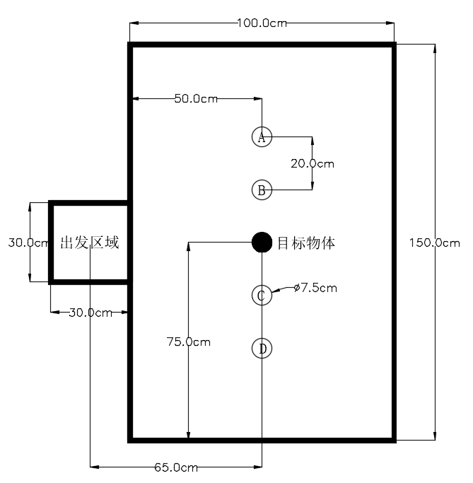
图1 任务场景俯视示意图
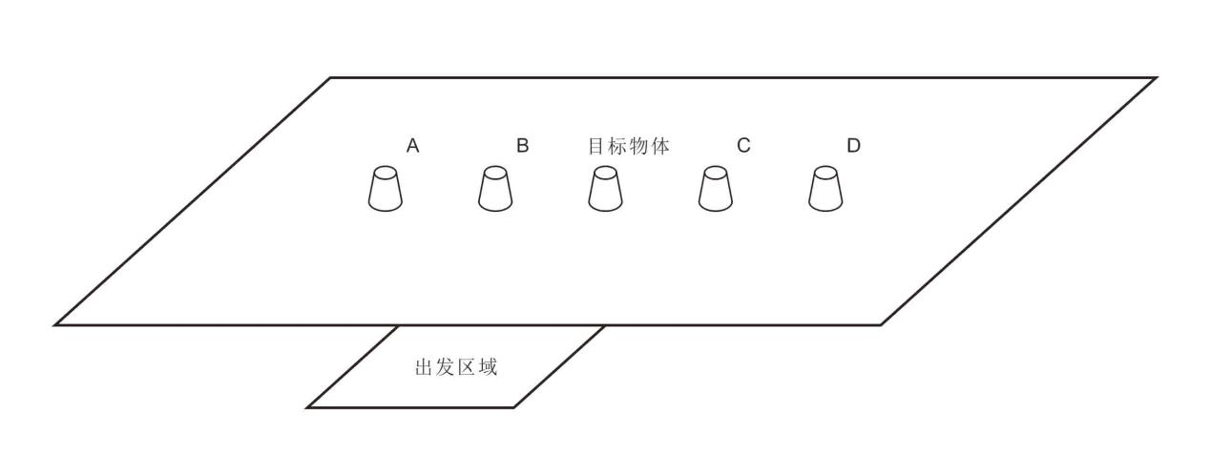
图2 任务场景侧视示意图

1. 根据上面示意图及具体尺寸要求，在相对平坦的场地（如地面、台面等）上完成任务场景搭建，所有线条可采用宽约1.5cm的黑色电工胶带粘贴，其余材料及重量不限，场景搭建需要学生全程参与，允许他人提供部分帮助。
2. 出发区域用胶带粘贴成边长约为30cm的正方形。
3. 任务区域与出发区域在同一个平面上，用胶带粘贴围成一个长度约为150厘米、宽度约为100厘米的长方形。任务区域紧邻着出发区域，它们的中心距离约为65cm。
以目标物体为中心，左右各摆放两个待整理物品，分别在A、B、C、D处，4个待整理物品与目标物体的中心在一条直线上，相邻纸杯的中心距离为20cm。待整理物品的位置需要事先标记出来。
（二）物品要求
1. 待整理物品是4个喝水用的一次性纸杯，杯口直径约7.5cm，杯底直径约5.3cm，杯身高度约8.6cm，杯口朝下。对其重量和颜色不作要求，提倡旧杯再利用。
2. 目标物体位于任务区域的中心，是一个同样的纸杯，杯口朝下，可以用热熔胶或其他方式固定。
三. 机器人要求
1. 利用成品双足人形机器人或多足仿生类机器人加以改造或自行设计并制作的机器人均可参加，提倡使用开源硬件和软件自行设计制作机器人。
2. 机器人在出发区域内的最大尺寸长、宽和高分别不超过30cm、30cm和50cm，离开出发区域后尺寸不作限制，重量不限。
3. 除了启动机器人时可以使用遥控器以外，自离开出发区域后完成其余任务的过程中不允许使用遥控器去控制和引导机器人的运行，学生须独立编写程序，让机器人按程序完全自主运行。
4. 机器人开始任务前其垂直投影不能超出出发区域，机器人的朝向由学生自行决定。
5. 机器人完成基本任务和挑战任务总时长为3分钟，机器人在规定时间内完成的任务有效。
6. 机器人从出发区内启动时开始计时，完成任务后计时停止。
四. 项目任务
让机器人从出发区域出发后，将至少一个纸杯套到目标物体上，该任务包括基本任务和挑战任务。
1. 基本任务
机器人从出发区域出发前往任务区域，从A、B、C、D任一处选取一件待整理物品，运送并套到目标物体上。
2. 挑战任务
机器人在完成基本任务后，接着将尽可能多的待整理物品套到目标物体上。另外，所用时间的长短也从一个侧面反映出水平的高低。基本任务和挑战任务必须在3分钟以内完成，超过时间将被视为任务失败。
挑战性任务是选做任务，也可以不做。
五. 思考题
1. 你在完成任务的过程中是如何保证稳定性和提高效率的？
2. 你的创新之处是什么？你的作品或任务完成过程有何特色？
六. 资料提交
参加此项活动的学生需要提交如下表所示文字和视频资料。
文件类型 | 对文件主要内容的要求 | 对文件扩展名和格式的要求
文本 | 机器人改造、设计思路，所用传感器特点介绍 | .wps或.doc、.docx
文本 | 可运行的源程序代码清单及相应注释 | .wps或.doc、.docx
照片 | 机器人正面、侧面、改造部分的照片 | .png或.jpg、.jpeg
照片 | 任务场景的全景和局部照片 | .png或.jpg、.jpeg
视频 | 机器人完整运行过程，不得剪辑 | .mp4或.mov(视频编码采用h.264、音频采用AAC编码器，大小不超过100M)
视频 | 学生自我介绍、对思考题的回答 | .mp4或.mov(视频编码采用h.264、音频采用AAC编码器，大小不超过100M)
具体要求及建议：
1. 将设计思路（解决问题的想法和步骤等等）用文本文件（Word或其他文本格式）记录下来，就形成第一个文本文件，若全部为手写的，也可分别拍摄成照片。设计思路在整个过程中根据需要可不断地进行修改，但每次修改以后须记得保存最后的版本。源程序代码中加上适当的注解就形成第二个文本文件。
2. 拍照片可以用手机中的相机功能。注意保证环境光线的亮度和拍摄的清晰度，环境光较暗时，可以利用台灯或其他辅助光源进行补光。如学生自己同时入镜，可让他人协助拍摄。照片可以有多张。
3. 利用手机中的摄像功能（或其他摄像设备）将机器人运行的整个过程拍摄成视频，拍摄时注意环境光线不能过暗，画面中的主体不要太小。两段视频中一段拍摄机器人运行实况，拍摄时要求利用手机（摄像机）尽量从俯视角度俯拍机器人从出发区开始在场地上自主运行完成任务的完整视频，拍摄工作可以请他人协助完成。该段视频须真实完整，不得剪辑，拍摄的画面中应始终出现计时器。学生可以自己加上解说，时长为3分钟左右；另一段拍摄学生自我介绍及回答思考题，时长控制在3分钟之内。
4. 及时整理所有的文本文件、图像文件、视频文件，仔细检查后将它们分别存入相应的文件夹中，压缩打包，经清查和消杀计算机病毒以后在规定的时间内提交。压缩包总大小不超过200M。压缩包用RAR格式，扩展名为.rar 。
七. 其他说明
1. 项目作品视频至少表现三层内涵：项目探究过程、项目任务完成过程以及整个过程中表现出来的科学的情感、态度和价值观。
2. 若活动组织方对作品有疑问，将通过电话、视频电话、电子邮件等方式要求学生进行解答，或要求学生提交补充资料。

智能机器人项目活动任务书
（A类 初中组）
机器人类型：A类（双足人形机器人或多足仿生类机器人）。
一. 安全提示
在参与活动完成任务的整体过程中，任何时候都要切记安全第一，人的生命是最宝贵的。
（一）防疫安全
1. 请遵守当地疫情防控有关规定。学生可以在家里通过书籍和网络学习相关知识，指导教师可以通过视频和电话进行指导，可以不组织学生聚集。
2. 养成勤洗手的良好习惯，学生参与活动后或进食前，应先洗手。
（二）用电及使用工具安全
1. 使用交流电的工具及设备在使用前需进行安全检查，有问题或不符合安全要求时，一律不使用。不要用湿手接触带电工具或电源插座，不使用质量差或有问题的电源接线板。
2. 带电工具长时间不用时应切断电源，电池充电过程须注意通风散热。
3. 提前明确电源总开关的位置及关闭方法。若发生触电事故，应立即切断电源，并采取相应的触电急救措施。
4. 谨慎使用工具，如使用电烙铁、热熔胶枪或其他发热元器件时，注意不触及高温发热部分，以免烫伤。使用刀具等锐利工具时，要注意防护，避免伤及自身或他人。
二. 任务说明
“整理物品”任务是模拟物品整理的一个过程，由场景搭建和项目任务两部分组成。
（一）场景搭建
图1 任务场景俯视示意图

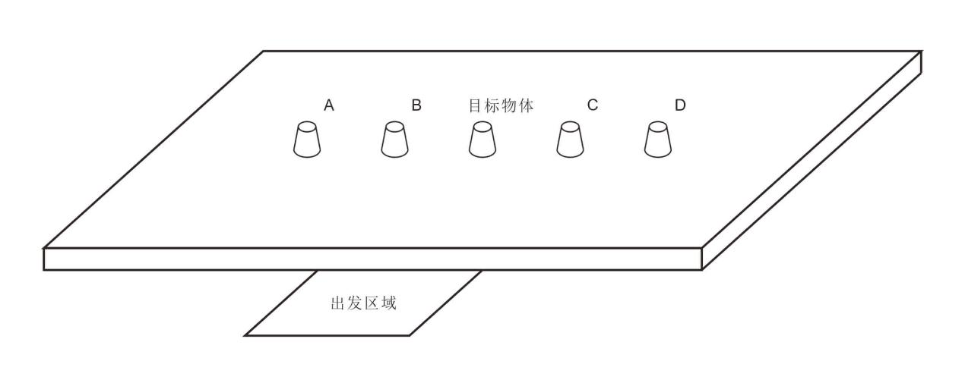图2 任务场景侧视示意图
1. 根据上面示意图及具体尺寸要求，在相对平坦的场地（如地面、台面等）上完成任务场景搭建，所有线条可采用宽约1.5cm的黑色电工胶带粘贴，其余材料及重量不限，场景搭建需要学生全程参与，允许他人提供部分帮助。
2. 出发区域用胶带粘贴成边长约为30cm的正方形。
3. 任务区域在一个高度为2cm的台面上，用胶带粘贴围成一个长度约为150cm、宽度约为100cm的长方形。任务区域紧邻着出发区域，它们的中心距离约为65cm。
以目标物体为中心，左右各摆放两个待整理物品，分别在A、B、C、D处，4个待整理物品与目标物体的中心在一条直线上，相邻纸杯的中心距离为20cm。待整理物品的位置需要事先标记出来。
（二）物品要求
1. 待整理物品是4个喝水用的一次性纸杯，杯口直径约7.5cm，杯底直径约5.3cm，杯身高度约8.6cm，杯口朝下。对其重量和颜色不作要求，提倡旧杯再利用。
2. 目标物体位于任务区域的中心，是一个同样的纸杯，杯口朝下，可以用热熔胶或其他方式固定。
三. 机器人要求
1. 利用成品双足人形机器人或多足仿生类机器人加以改造或自行设计并制作的机器人均可参加，提倡使用开源硬件和软件自行设计制作机器人。
2. 机器人在出发区域内的最大尺寸长、宽和高分别不超过30cm、30cm和50cm，离开出发区域后尺寸不作限制，重量不限。
3. 除了启动机器人时可以使用遥控器以外，自离开出发区域后完成其余任务的过程中不允许使用遥控器去控制和引导机器人的运行，学生须独立编写程序，让机器人按程序完全自主运行。
4. 机器人开始任务前其垂直投影不能超出出发区域，机器人的朝向由学生自行决定。
5. 机器人完成基本任务和挑战任务总时长为3分钟，机器人在规定时间内完成的任务有效。
6. 机器人从出发区内启动时开始计时，完成任务后计时停止。
四. 项目任务
让机器人从出发区域出发后，将至少一个纸杯套到目标物体上，该任务包括基本任务和挑战任务。
1. 基本任务
机器人从出发区域出发前往任务区域，从A、B、C、D任一处选取一件待整理物品，运送并套到目标物体上。
2. 挑战任务
机器人在完成基本任务后，接着将尽可能多的待整理物品套到目标物体上。另外，所用时间的长短也从一个侧面反映出水平的高低。基本任务和挑战任务必须在3分钟以内完成，超过时间将被视为任务失败。
挑战性任务是选做任务，也可以不做。
五. 思考题
1. 你在完成任务的过程中是如何保证稳定性和提高效率的？
2. 你的创新之处是什么？你的作品或任务完成过程有何特色？
六. 资料提交
参加此项活动的学生需要提交如下表所示文字和视频资料。
文件类型 | 对文件主要内容的要求 | 对文件扩展名和格式的要求
文本 | 机器人改造、设计思路，所用传感器特点介绍 | .wps或.doc、.docx
文本 | 可运行的源程序代码清单及相应注释 | .wps或.doc、.docx
照片 | 机器人正面、侧面、改造部分的照片 | .png或.jpg、.jpeg
照片 | 任务场景的全景和局部照片 | .png或.jpg、.jpeg
视频 | 机器人完整运行过程，不得剪辑 | .mp4或.mov(视频编码采用h.264、音频采用AAC编码器，大小不超过100M)
视频 | 学生自我介绍、对思考题的回答 | .mp4或.mov(视频编码采用h.264、音频采用AAC编码器，大小不超过100M)
具体要求及建议：
1. 将设计思路（解决问题的想法和步骤等等）用文本文件（Word或其他文本格式）记录下来，就形成第一个文本文件，若全部为手写的，也可分别拍摄成照片。设计思路在整个过程中根据需要可不断地进行修改，但每次修改以后须记得保存最后的版本。源程序代码中加上适当的注解就形成第二个文本文件。
2. 拍照片可以用手机中的相机功能。注意保证环境光线的亮度和拍摄的清晰度，环境光较暗时，可以利用台灯或其他辅助光源进行补光。如学生自己同时入镜，可让他人协助拍摄。照片可以有多张。
3. 利用手机中的摄像功能（或其他摄像设备）将机器人运行的整个过程拍摄成视频，拍摄时注意环境光线不能过暗，画面中的主体不要太小。两段视频中一段拍摄机器人运行实况，拍摄时要求利用手机（摄像机）尽量从俯视角度俯拍机器人从出发区开始在场地上自主运行完成任务的完整视频，拍摄工作可以请他人协助完成。该段视频须真实完整，不得剪辑，拍摄的画面中应始终出现计时器。学生可以自己加上解说，时长为3分钟左右；另一段拍摄学生自我介绍及回答思考题，时长控制在3分钟之内。
4. 及时整理所有的文本文件、图像文件、视频文件，仔细检查后将它们分别存入相应的文件夹中，压缩打包，经清查和消杀计算机病毒以后在规定的时间内提交。压缩包总大小不超过200M。压缩包用RAR格式，扩展名为.rar 。
七. 其他说明
1. 项目作品视频至少表现三层内涵：项目探究过程、项目任务完成过程以及整个过程中表现出来的科学的情感、态度和价值观。
2. 若活动组织方对作品有疑问，将通过电话、视频电话、电子邮件等方式要求学生进行解答，或要求学生提交补充资料。

智能机器人项目活动任务书
（A类 高中（含中职）组）
机器人类型：A类（双足人形机器人或多足仿生类机器人）。
一. 安全提示
在参与活动完成任务的整体过程中，任何时候都要切记安全第一，人的生命是最宝贵的。
（一）防疫安全
1. 请遵守当地疫情防控有关规定。学生可以在家里通过书籍和网络学习相关知识，指导教师可以通过视频和电话进行指导，可以不组织学生聚集。
2. 养成勤洗手的良好习惯，学生参与活动后或进食前，应先洗手。
（二）用电及使用工具安全
1. 使用交流电的工具及设备在使用前需进行安全检查，有问题或不符合安全要求时，一律不使用。不要用湿手接触带电工具或电源插座，不使用质量差或有问题的电源接线板。
2. 带电工具长时间不用时应切断电源，电池充电过程须注意通风散热。
3. 提前明确电源总开关的位置及关闭方法。若发生触电事故，应立即切断电源，并采取相应的触电急救措施。
4. 谨慎使用工具，如使用电烙铁、热熔胶枪或其他发热元器件时，注意不触及高温发热部分，以免烫伤。使用刀具等锐利工具时，要注意防护，避免伤及自身或他人。
二. 任务说明
“整理物品”任务是模拟物品整理的一个过程，由场景搭建和项目任务两部分组成。
（一）场景搭建
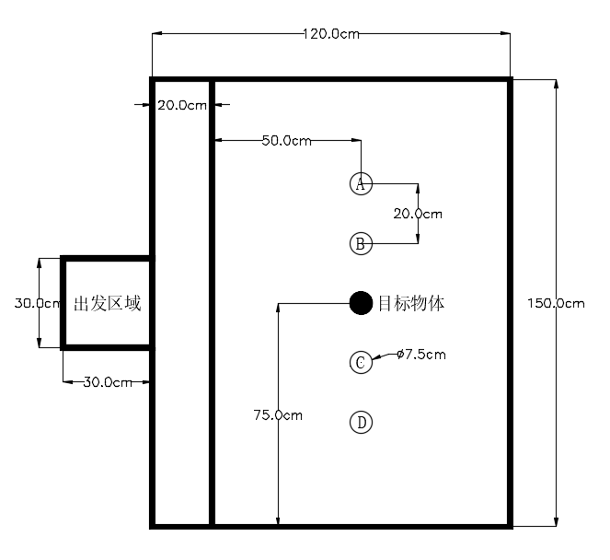
图1 任务场景俯视示意图

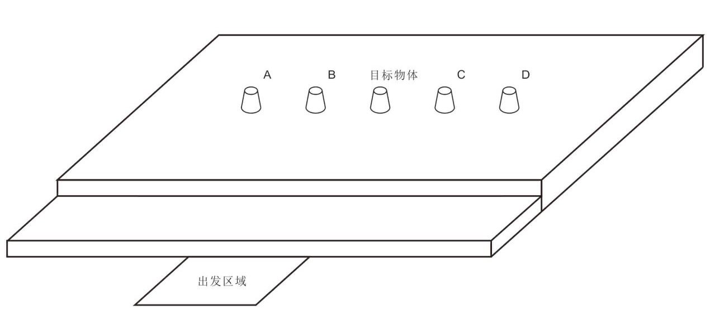
图2 任务场景侧视示意图
1. 根据上面示意图及具体尺寸要求，在相对平坦的场地（如地面、台面等）上完成任务场景搭建，所有线条可采用宽约1.5cm的黑色电工胶带粘贴，其余材料及重量不限，场景搭建需要学生全程参与，允许他人提供部分帮助。
2. 出发区域用胶带粘贴成边长约为30cm的正方形。
3. 任务区域在一个高度为4cm的台面上，用胶带粘贴围成一个长度约为150cm、宽度约为100cm的长方形。任务区域与出发区域之间隔着一级长、宽、高分别为150cm、20cm和2cm的台阶，它们的中心距离约为85cm。
以目标物体为中心，左右各摆放两个待整理物品，分别在A、B、C、D处，4个待整理物品与目标物体的中心在一条直线上，相邻纸杯的中心距离为20cm。待整理物品的位置需要事先标记出来。
（二）物品要求
1. 待整理物品是4个喝水用的一次性纸杯，杯口直径约7.5cm，杯底直径约5.3cm，杯身高度约8.6cm，杯口朝下。对其重量和颜色不作要求，提倡旧杯再利用。
2. 目标物体位于任务区域的中心，是一个同样的纸杯，杯口朝下，可以用热熔胶或其他方式固定。
三. 机器人要求
1. 利用成品双足人形机器人或多足仿生类机器人加以改造或自行设计并制作的机器人均可参加，提倡使用开源硬件和软件自行设计制作机器人。
2. 机器人在出发区域内的最大尺寸长、宽和高分别不超过30cm、30cm和50cm，离开出发区域后尺寸不作限制，重量不限。
3. 除了启动机器人时可以使用遥控器以外，自离开出发区域后完成其余任务的过程中不允许使用遥控器去控制和引导机器人的运行，学生须独立编写程序，让机器人按程序完全自主运行。
4. 机器人开始任务前其垂直投影不能超出出发区域，机器人的朝向由学生自行决定。
5. 机器人完成基本任务和挑战任务总时长为3分钟，机器人在规定时间内完成的任务有效。
6. 机器人从出发区内启动时开始计时，完成任务后计时停止。
四. 项目任务
让机器人从出发区域出发后，将至少一个纸杯套到目标物体上，该任务包括基本任务和挑战任务。
1. 基本任务
机器人从出发区域出发前往任务区域，从A、B、C、D任一处选取一件待整理物品，运送并套到目标物体上。
2. 挑战任务
机器人在完成基本任务后，接着将尽可能多的待整理物品套到目标物体上。另外，所用时间的长短也从一个侧面反映出水平的高低。基本任务和挑战任务必须在3分钟以内完成，超过时间将被视为任务失败。
挑战性任务是选做任务，也可以不做。
五. 思考题
1. 你在完成任务的过程中是如何保证稳定性和提高效率的？
2. 你的创新之处是什么？你的作品或任务完成过程有何特色？
六. 资料提交
参加此项活动的学生需要提交如下表所示文字和视频资料。
文件类型 | 对文件主要内容的要求 | 对文件扩展名和格式的要求
文本 | 机器人改造、设计思路，所用传感器特点介绍 | .wps或.doc、.docx
文本 | 可运行的源程序代码清单及相应注释 | .wps或.doc、.docx
照片 | 机器人正面、侧面、改造部分的照片 | .png或.jpg、.jpeg
照片 | 任务场景的全景和局部照片 | .png或.jpg、.jpeg
视频 | 机器人完整运行过程，不得剪辑 | .mp4或.mov(视频编码采用h.264、音频采用AAC编码器，大小不超过100M)
视频 | 学生自我介绍、对思考题的回答 | .mp4或.mov(视频编码采用h.264、音频采用AAC编码器，大小不超过100M)
具体要求及建议：
1. 将设计思路（解决问题的想法和步骤等等）用文本文件（Word或其他文本格式）记录下来，就形成第一个文本文件，若全部为手写的，也可分别拍摄成照片。设计思路在整个过程中根据需要可不断地进行修改，但每次修改以后须记得保存最后的版本。源程序代码中加上适当的注解就形成第二个文本文件。
2. 拍照片可以用手机中的相机功能。注意保证环境光线的亮度和拍摄的清晰度，环境光较暗时，可以利用台灯或其他辅助光源进行补光。如学生自己同时入镜，可让他人协助拍摄。照片可以有多张。
3. 利用手机中的摄像功能（或其他摄像设备）将机器人运行的整个过程拍摄成视频，拍摄时注意环境光线不能过暗，画面中的主体不要太小。两段视频中一段拍摄机器人运行实况，拍摄时要求利用手机（摄像机）尽量从俯视角度俯拍机器人从出发区开始在场地上自主运行完成任务的完整视频，拍摄工作可以请他人协助完成。该段视频须真实完整，不得剪辑，拍摄的画面中应始终出现计时器。学生可以自己加上解说，时长为3分钟左右；另一段拍摄学生自我介绍及回答思考题，时长控制在3分钟之内。
4. 及时整理所有的文本文件、图像文件、视频文件，仔细检查后将它们分别存入相应的文件夹中，压缩打包，经清查和消杀计算机病毒以后在规定的时间内提交。压缩包总大小不超过200M。压缩包用RAR格式，扩展名为.rar 。
七. 其他说明
1. 项目作品视频至少表现三层内涵：项目探究过程、项目任务完成过程以及整个过程中表现出来的科学的情感、态度和价值观。
2. 若活动组织方对作品有疑问，将通过电话、视频电话、电子邮件等方式要求学生进行解答，或要求学生提交补充资料。

智能机器人项目活动任务书
〔B类 小学组〕
机器人类型：B类（常规场地轮式或履带式行走机器人）。
一. 安全提示
在参与活动完成任务的整体过程中，任何时候都要切记安全第一，人的生命是最宝贵的。
（一）防疫安全
1. 请遵守当地疫情防控有关规定。学生可以在家里通过书籍和网络学习相关知识，指导教师可以通过视频和电话进行指导，可以不组织学生聚集。
2. 养成勤洗手的良好习惯，学生参与活动后或进食前，应先洗手。
（二）用电及使用工具安全
1. 使用交流电的工具及设备在使用前需进行安全检查，有问题或不符合安全要求时，一律不使用。不要用湿手接触带电工具或电源插座，不使用质量差或有问题的电源接线板。
2. 带电工具长时间不用时应切断电源，电池充电过程须注意通风散热。
3. 提前明确电源总开关的位置及关闭方法。若发生触电事故，应立即切断电源，并采取相应的触电急救措施。
4. 谨慎使用工具，如使用电烙铁、热熔胶枪或其他发热元器件时，注意不触及高温发热部分，以免烫伤。使用刀具等锐利工具时，要注意防护，避免伤及自身或他人。
二. 任务说明
“搬运和堆叠物品”，是模拟物品运输的一个过程，由场景搭建和项目任务两部分组成。
（一）场景搭建
1. 机器人的运行场地尺寸约为225cm×180cm，场地中设有4种类型的区域，其中1个机器人出发区、2个物品放置区、3个堆放区和1个待处理区。机器人出发区的尺寸约30cm×30cm，放置区、待处理区和堆放区的长宽尺寸均为45cm×30cm，待处理区与场地中间圆形之间有一小段无引导线，这段要求机器人离线盲走。场地中的黑色引导线和各种类型区域可分别用宽度约1.5cm的黑色电工胶带粘贴而成，各区域的分布及相互位置间关系见图1。
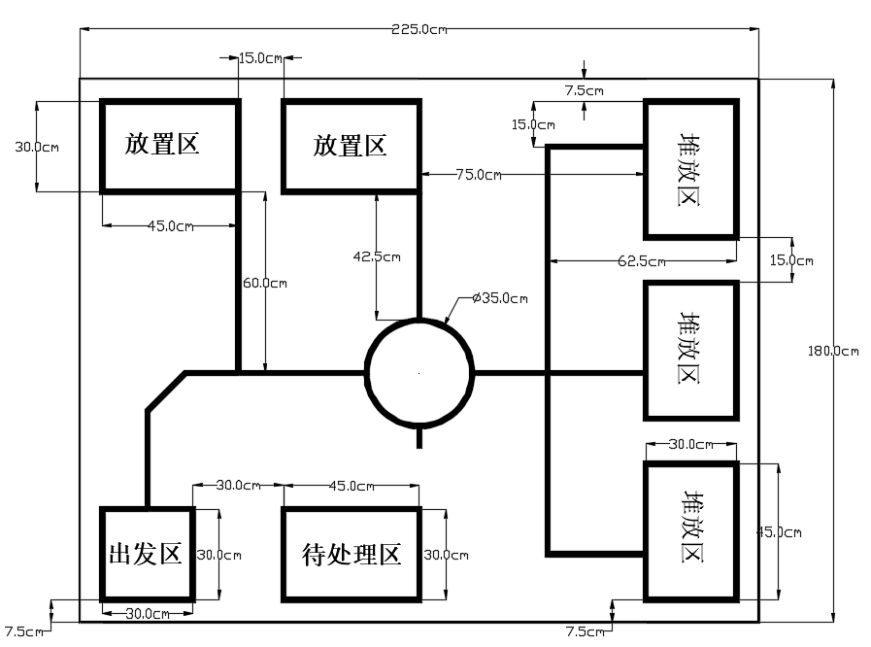
图1 场景搭建示意图

2. 场地环境尽量避免热光源（白炽灯、太阳光等）、家用电器等对机器人的干扰，场地表面尽可能地平整。在设计制作机器人时，应充分考虑环境因素和场地表面对机器人运行所产生的影响。
3. 根据场景搭建示意图及具体尺寸要求，在相对平坦的场地（如地面、台面等）上完成任务场景搭建，场景搭建需要学生全程参与，允许他人提供部分帮助。
（二）物品要求
1. 本次任务中的“物品”均为喝水用的一次性纸杯，杯口直径约7.5cm,杯底直径约5.3cm，高度约8.6cm，重量不做要求，提倡旧杯再利用。外表颜色分别为红色（参考色值为M100 Y100）、黄色（参考色值为M100 Y0）和绿色（参考色值为C100 Y100），外表颜色可以用对应的彩色笔或彩色纸制作，见图2。

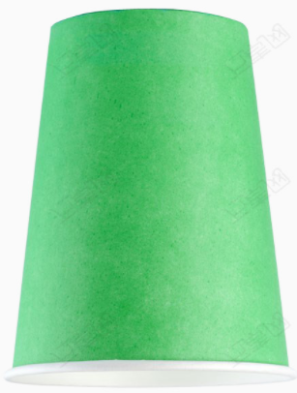
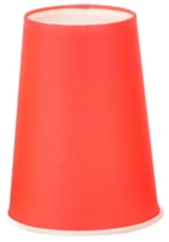
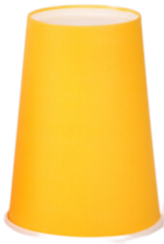

图2 物品示意图

2．两个放置区内物品共有16个红色纸杯和8个黄色纸杯，在每个放置区分别放置有8个红色纸杯、4个黄色纸杯，两种颜色纸杯的放置均为单只平铺放置，不能套在一起，A、B两个放置区的红色和黄色纸杯的摆放位置见图3。

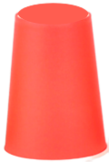
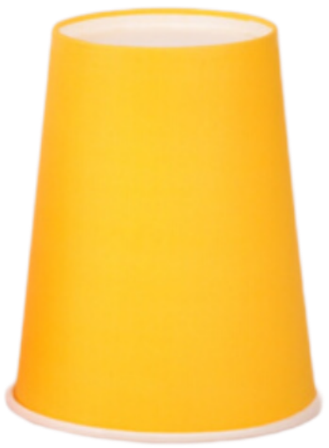
30cm
45cm
放置区 A
30cm
45cm
放置区 B

图3 放置区物品摆放示意图

3. 待处理区物品是绿色纸杯，红色三角旗（勾、股、弦尺寸分别约3cm、4cm和5cm）、旗杆自行制作。旗杆和红色旗子可以采用易得的材料，如吸管、纸张等，旗杆的长度不作要求，以不影响机器人做搬移、堆叠任务为准。制作好的红色旗子需要插入杯底的中部且固定。挑战物品见图4，待处理区物品摆放见图5。

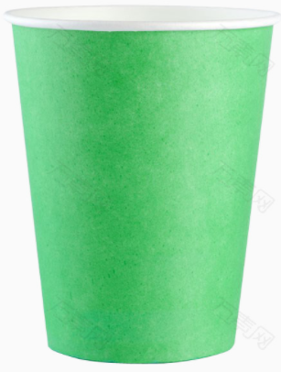
C
C
C
C
C
30cm

45cm

图4 挑战物品示意图 图5 待处理区物品摆放示意图

- 有效物品
在放置区A、B和待处理区区域内（未出边框线）的物品为有效物品，场地上其他区域的物品均为无效物品。
三． 机器人要求
1. 利用成品套装机器人加以改造或自行设计并制作的机器人均可参加，提倡使用开源硬件和软件自行设计机器人，鼓励使用视觉传感器（摄像头）来实现颜色识别和巡线。
2. 机器人在出发区内的尺寸长、宽、高限制均为30cm，离开出发区后尺寸不作限制，重量不限。
3. 除了启动机器人时可以使用遥控器以外，自离开出发区后完成其余任务的过程中不允许使用遥控器去控制和引导机器人的运行，学生须独立编写程序，让机器人按程序完全自主运行。
4. 机器人在规定时间内往返物品放置区、待处理区、堆放区的次数不限，机器人启动离开出发区后需在有预设黑色引导线的路段自主沿引导线巡线运行，不可离线。机器人在搬移待处理区物品时，有一小段需盲走，当机器人拿到物品后，应自主返回到圆环行走至黑色引导线上再循线运行。若机器人脱离黑色引导线自身无法回到正确路线上时，可以将机器人拿回到出发区重新启动，期间计时不停止。
5. 机器人只能搬起放置区A、B和待处理区内的有效物品，当物品在上述区域之外不能再次搬起。机器人在没有到达堆放区前，物品不能与场地地面有接触。
6. 机器人完成基本任务和挑战任务总时长为3分钟，机器人在规定时间内完成的任务有效。
7. 机器人从出发区内启动时开始计时，完成任务后计时停止。
四. 项目任务
1. 基本任务
机器人通过执行编写程序从出发区出发，沿着黑色引导线行至物品放置区，搬起有效物品并搬移至堆放区，完成一个堆放区“山”字型的二层物品堆叠（任选一个堆放区），所堆叠的物品底层应在堆放区的边框内，超出堆放区边框的物品为无效堆叠，两层物品数量、颜色和堆放状态见图6。在完成基本任务的基础上，可继续选做挑战任务。

图6 基本任务完成形态参考图

2. 挑战任务
挑战任务是将待处理区内的有效物品搬移到已选定的堆放区完成已堆叠物品的第三层堆放，完成后的形态见图7。
C

图7 挑战任务完成形态参考图

3. 在堆叠物品时，层间不允许使用任何有助于堆叠的材料，堆放区内的物品堆叠层数、颜色和形态见图6、图7则视为任务完成度最高。
挑战任务是选做任务，可以不做。
五. 思考题
1. 你在完成任务的过程中是如何保证稳定性和提高效率的？
2. 你的创新之处是什么？你的作品或任务完成过程有何特色？
六. 资料提交
参加此项活动的学生需要提交如下表所示文字和视频资料。
具体要求及建议：
1. 将设计思路（解决问题的想法和步骤等等）用文本文件（Word或其他文本格式）记录下来，就形成第一个文本文件，若全部为手写的，也可分别拍摄成照片。设计思路在整个过程中根据需要可不断地进行修改，但每次修改以后须记得保存最后的版本。源程序代码中加上适当的注解就形成第二个文本文件。
文件类型 | 对文件主要内容的要求 | 对文件扩展名和格式的要求
文本 | 机器人改造、设计思路，所用传感器特点介绍 | .wps或.doc、.docx
文本 | 可运行的源程序代码清单及相应注释 | .wps或.doc、.docx
照片 | 机器人正面、侧面、改造部分的照片 | .png或.jpg、.jpeg
照片 | 任务场景的全景和局部照片 | .png或.jpg、.jpeg
视频 | 机器人完整运行过程，不得剪辑 | .mp4或.mov(视频编码采用h.264、音频采用AAC编码器，大小不超过100M)
视频 | 学生自我介绍、对思考题的回答 | .mp4或.mov(视频编码采用h.264、音频采用AAC编码器，大小不超过100M)
2. 拍照片可以用手机中的相机功能。注意保证环境光线的亮度和拍摄的清晰度，环境光较暗时，可以利用台灯或其他辅助光源进行补光。如学生自己同时入镜，可让他人协助拍摄。照片可以有多张。
3. 利用手机中的摄像功能（或其他摄像设备）将机器人运行的整个过程拍摄成视频，拍摄时注意环境光线不能过暗，画面中的主体不要太小。两段视频中一段拍摄机器人运行实况，拍摄时要求利用手机（摄像机）尽量从俯视角度俯拍机器人从出发区开始在场地上自主运行完成任务的完整视频，拍摄工作可以请他人协助完成。该段视频须真实完整，不得剪辑，拍摄的画面中应始终显示计时器，显示精度为0.01秒。学生可以自己加上解说，时长为3分钟左右；另一段拍摄学生自我介绍及回答思考题，时长控制在3分钟之内。
4. 及时整理所有的文本文件、图像文件、视频文件，仔细检查后将它们分别存入相应的文件夹中，压缩打包，经清查和消杀计算机病毒以后在规定的时间内提交。压缩包总大小不超过200M。压缩包用RAR格式，扩展名为.rar 。
七. 其他说明
1. 项目作品视频至少表现三层内涵：项目探究过程、项目任务完成过程以及整个过程中表现出来的科学的情感、态度和价值观。
2. 若活动组织方对作品有疑问，将通过电话、视频电话、电子邮件等方式要求学生进行解答，或要求学生提交补充资料。

智能机器人项目活动任务书
〔B类 初中组〕
机器人类型：B类（常规场地轮式或履带式行走机器人）。
一. 安全提示
在参与活动完成任务的整体过程中，任何时候都要切记安全第一，人的生命是最宝贵的。
（一）防疫安全
1. 请遵守当地疫情防控有关规定。学生可以在家里通过书籍和网络学习相关知识，指导教师可以通过视频和电话进行指导，可以不组织学生聚集。
2. 养成勤洗手的良好习惯，学生参与活动后或进食前，应先洗手。
（二）用电及使用工具安全
1. 使用交流电的工具及设备在使用前需进行安全检查，有问题或不符合安全要求时，一律不使用。不要用湿手接触带电工具或电源插座，不使用质量差或有问题的电源接线板。
2. 带电工具长时间不用时应切断电源，电池充电过程须注意通风散热。
3. 提前明确电源总开关的位置及关闭方法。若发生触电事故，应立即切断电源，并采取相应的触电急救措施。
4. 谨慎使用工具，如使用电烙铁、热熔胶枪或其他发热元器件时，注意不触及高温发热部分，以免烫伤。使用刀具等锐利工具时，要注意防护，避免伤及自身或他人。
二. 任务说明
“搬运和堆叠物品”，是模拟物品运输的一个过程，由场景搭建和项目任务两部分组成。
（一）场景搭建
1. 机器人的运行场地尺寸约为225cm×180cm，场地中设有4种类型的区域，其中1个机器人出发区、2个物品放置区、3个堆放区和1个待处理区。机器人出发区的尺寸约30cm×30cm，放置区、待处理区和堆放区的长宽尺寸均为45cm×30cm，待处理区与场地中间圆形之间有一小段无引导线，这段要求机器人离线盲走。场地中的黑色引导线和各种类型区域可分别用宽度约1.5cm的黑色电工胶带粘贴而成，各区域的分布及相互位置间关系见图1。
图1 场景搭建示意图

2. 场地环境尽量避免热光源（白炽灯、太阳光等）、家用电器等对机器人的干扰，场地表面尽可能地平整。在设计制作机器人时，应充分考虑环境因素和场地表面对机器人运行所产生的影响。
3. 根据场景搭建示意图及具体尺寸要求，在相对平坦的场地（如地面、台面等）上完成任务场景搭建，场景搭建需要学生全程参与，允许他人提供部分帮助。
（二）物品要求
1. 本次任务中的“物品”均为喝水用的一次性纸杯，杯口直径约7.5cm,杯底直径约5.3cm，高度约8.6cm，重量不做要求，提倡旧杯再利用。外表颜色分别为红色（参考色值为M100 Y100）、黄色（参考色值为M100 Y0）和绿色（参考色值为C100 Y100），外表颜色可以用对应的彩色笔或彩色纸制作，见图2。

图2 物品示意图

2 . 两个放置区内物品共有16个红色纸杯和8个黄色纸杯，在每个放置区分别放置有8个红色纸杯、4个黄色纸杯，两种颜色纸杯的放置均为单只平铺放置，不能套在一起，A、B两个放置区的红色和黄色纸杯的摆放位置见图3。

30cm
45cm
放置区 A
30cm
45cm
放置区 B

图3 放置区物品摆放示意图

3. 待处理区物品是绿色纸杯，红色三角旗（勾、股、弦尺寸分别约3cm、4cm和5cm）、旗杆自行制作。旗杆和红色旗子可以采用易得的材料，如吸管、纸张等，旗杆的长度不作要求，以不影响机器人做搬移、堆叠任务为准。制作好的红色旗子需要插入杯底的中部且固定。挑战物品见图4，待处理区物品摆放见图5。

C
C
C
C
C
30cm

45cm
图4 挑战物品示意图 图5 待处理区物品摆放示意图

- 有效物品
在放置区A、B和待处理区区域内（未出边框线）的物品为有效物品，场地上其他区域的物品均为无效物品。
三． 机器人要求
1. 利用成品套装机器人加以改造或自行设计并制作的机器人均可参加，提倡使用开源硬件和软件自行设计机器人，鼓励使用视觉传感器（摄像头）来实现颜色识别和巡线。
2. 机器人在出发区内的尺寸长、宽、高限制均为30cm，离开出发区后尺寸不作限制，重量不限。
3. 除了启动机器人时可以使用遥控器以外，自离开出发区后完成其余任务的过程中不允许使用遥控器去控制和引导机器人的运行，学生须独立编写程序，让机器人按程序完全自主运行。
4. 机器人在规定时间内往返物品放置区、待处理区、堆放区的次数不限，机器人启动离开出发区后需在有预设黑色引导线的路段自主沿引导线巡线运行，不可离线。机器人在搬移待处理区物品时，有一小段需盲走，当机器人拿到物品后，应自主返回到圆环行走至黑色引导线上再循线运行。若机器人脱离黑色引导线自身无法回到正确路线上时，可以将机器人拿回到出发区重新启动，期间计时不停止。
5. 机器人只能搬起放置区A、B和待处理区内的有效物品，当物品在上述区域之外不能再次搬起。机器人在没有到达堆放区前，物品不能与场地地面有接触。
6. 机器人完成基本任务和挑战任务总时长为3分钟，机器人在规定时间内完成的任务有效。
7. 机器人从出发区内启动时开始计时，完成任务后计时停止。
四. 项目任务
1. 基本任务
机器人通过执行编写程序从出发区出发，沿着黑色引导线行至物品放置区，搬起有效物品并搬移至堆放区，完成两个堆放区“山”字型的二层物品堆叠（任选两个堆放区），所堆叠的物品底层应在堆放区的边框内，超出堆放区边框的物品为无效堆叠，两层物品数量、颜色和堆放状态见图6。在完成基本任务的基础上，可继续选做挑战任务。

图6 基本任务完成形态参考图

2. 挑战任务
挑战任务是将待处理区内的有效物品搬移到已选定的堆放区完成已堆叠物品的第三层堆放，完成后的形态见图7。
C
C

图7 挑战任务完成形态参考图

3. 在堆叠物品时，层间不允许使用任何有助于堆叠的材料，堆放区内的物品堆叠层数、颜色和形态见图6、图7则视为任务完成度最高。
挑战任务是选做任务，可以不做。
五. 思考题
1. 你在完成任务的过程中是如何保证稳定性和提高效率的？
2. 你的创新之处是什么？你的作品或任务完成过程有何特色？
六. 资料提交
参加此项活动的学生需要提交如下表所示文字和视频资料。
具体要求及建议：
1. 将设计思路（解决问题的想法和步骤等等）用文本文件（Word或其他文本格式）记录下来，就形成第一个文本文件，若全部为手写的，也可分别拍摄成照片。设计思路在整个过程中根据需要可不断地进行修改，但每次修改以后须记得保存最后的版本。源程序代码中加上适当的注解就形成第二个文本文件。
文件类型 | 对文件主要内容的要求 | 对文件扩展名和格式的要求
文本 | 机器人改造、设计思路，所用传感器特点介绍 | .wps或.doc、.docx
文本 | 可运行的源程序代码清单及相应注释 | .wps或.doc、.docx
照片 | 机器人正面、侧面、改造部分的照片 | .png或.jpg、.jpeg
照片 | 任务场景的全景和局部照片 | .png或.jpg、.jpeg
视频 | 机器人完整运行过程，不得剪辑 | .mp4或.mov(视频编码采用h.264、音频采用AAC编码器，大小不超过100M)
视频 | 学生自我介绍、对思考题的回答 | .mp4或.mov(视频编码采用h.264、音频采用AAC编码器，大小不超过100M)
2. 拍照片可以用手机中的相机功能。注意保证环境光线的亮度和拍摄的清晰度，环境光较暗时，可以利用台灯或其他辅助光源进行补光。如学生自己同时入镜，可让他人协助拍摄。照片可以有多张。
3. 利用手机中的摄像功能（或其他摄像设备）将机器人运行的整个过程拍摄成视频，拍摄时注意环境光线不能过暗，画面中的主体不要太小。两段视频中一段拍摄机器人运行实况，拍摄时要求利用手机（摄像机）尽量从俯视角度俯拍机器人从出发区开始在场地上自主运行完成任务的完整视频，拍摄工作可以请他人协助完成。该段视频须真实完整，不得剪辑，拍摄的画面中应始终显示计时器，显示精度为0.01秒。学生可以自己加上解说，时长为3分钟左右；另一段拍摄学生自我介绍及回答思考题，时长控制在3分钟之内。
4. 及时整理所有的文本文件、图像文件、视频文件，仔细检查后将它们分别存入相应的文件夹中，压缩打包，经清查和消杀计算机病毒以后在规定的时间内提交。压缩包总大小不超过200M。压缩包用RAR格式，扩展名为.rar 。
七. 其他说明
1. 项目作品视频至少表现三层内涵：项目探究过程、项目任务完成过程以及整个过程中表现出来的科学的情感、态度和价值观。
2. 若活动组织方对作品有疑问，将通过电话、视频电话、电子邮件等方式要求学生进行解答，或要求学生提交补充资料。

智能机器人项目活动任务书
〔B类 高中（含中职）组〕
机器人类型：B类（常规场地轮式或履带式行走机器人）。
一. 安全提示
在参与活动完成任务的整体过程中，任何时候都要切记安全第一，人的生命是最宝贵的。
（一）防疫安全
1. 请遵守当地疫情防控有关规定。学生可以在家里通过书籍和网络学习相关知识，指导教师可以通过视频和电话进行指导，可以不组织学生聚集。
2. 养成勤洗手的良好习惯，学生参与活动后或进食前，应先洗手。
（二）用电及使用工具安全
1. 使用交流电的工具及设备在使用前需进行安全检查，有问题或不符合安全要求时，一律不使用。不要用湿手接触带电工具或电源插座，不使用质量差或有问题的电源接线板。
2. 带电工具长时间不用时应切断电源，电池充电过程须注意通风散热。
3. 提前明确电源总开关的位置及关闭方法。若发生触电事故，应立即切断电源，并采取相应的触电急救措施。
4. 谨慎使用工具，如使用电烙铁、热熔胶枪或其他发热元器件时，注意不触及高温发热部分，以免烫伤。使用刀具等锐利工具时，要注意防护，避免伤及自身或他人。
二. 任务说明
“搬运和堆叠物品”，是模拟物品运输的一个过程，由场景搭建和项目任务两部分组成。
（一）场景搭建
1. 机器人的运行场地尺寸约为225cm×180cm，场地中设有4种类型的区域，其中1个机器人出发区、2个物品放置区、3个堆放区和1个待处理区。机器人出发区的尺寸约30cm×30cm，放置区、待处理区和堆放区的长宽尺寸均为45cm×30cm，待处理区与场地中间圆形之间有一小段无引导线，这段要求机器人离线盲走。场地中的黑色引导线和各种类型区域可分别用宽度约1.5cm的黑色电工胶带粘贴而成，各区域的分布及相互位置间关系见图1。
图1 场景搭建示意图
2. 场地环境尽量避免热光源（白炽灯、太阳光等）、家用电器等对机器人的干扰，场地表面尽可能地平整。在设计制作机器人时，应充分考虑环境因素和场地表面对机器人运行所产生的影响。
3. 根据场景搭建示意图及具体尺寸要求，在相对平坦的场地（如地面、台面等）上完成任务场景搭建，场景搭建需要学生全程参与，允许他人提供部分帮助。
（二）物品要求
1. 本次任务中的“物品”均为喝水用的一次性纸杯，杯口直径约7.5cm,杯底直径约5.3cm，高度约8.6cm，重量不做要求，提倡旧杯再利用。外表颜色分别为红色（参考色值为M100 Y100）、黄色（参考色值为M100 Y0）和绿色（参考色值为C100 Y100），外表颜色可以用对应的彩色笔或彩色纸制作，见图2。

图2 物品示意图

2. 两个放置区内物品共有16个红色纸杯和8个黄色纸杯，在每个放置区分别放置有8个红色纸杯、4个黄色纸杯，两种颜色纸杯的放置均为单只平铺放置，不能套在一起，A、B两个放置区的红色和黄色纸杯的摆放位置见图3。

30cm
45cm
放置区 A
30cm
45cm
放置区 B

图3 放置区物品摆放示意图

3. 待处理区物品是绿色纸杯，红色三角旗（勾、股、弦尺寸分别约3cm、4cm和5cm）、旗杆自行制作。旗杆和红色旗子可以采用易得的材料，如吸管、纸张等，旗杆的长度不作要求，以不影响机器人做搬移、堆叠任务为准。制作好的红色旗子需要插入杯底的中部且固定。挑战物品见图4，待处理区物品摆放见图5。

C
C
C
C
C
30cm

45cm
图4 挑战物品示意图 图5 待处理区物品摆放示意图

- 有效物品
在放置区A、B和待处理区区域内（未出边框线）的物品为有效物品，场地上其他区域的物品均为无效物品。
三． 机器人要求
1. 利用成品套装机器人加以改造或自行设计并制作的机器人均可参加，提倡使用开源硬件和软件自行设计机器人，鼓励使用视觉传感器（摄像头）来实现颜色识别和巡线。
2. 机器人在出发区内的尺寸长、宽、高限制均为30cm，离开出发区后尺寸不作限制，重量不限。
3. 除了启动机器人时可以使用遥控器以外，自离开出发区后完成其余任务的过程中不允许使用遥控器去控制和引导机器人的运行，学生须独立编写程序，让机器人按程序完全自主运行。
4. 机器人在规定时间内往返物品放置区、待处理区、堆放区的次数不限，机器人启动离开出发区后需在有预设黑色引导线的路段自主沿引导线巡线运行，不可离线。机器人在搬移待处理区物品时，有一小段需盲走，当机器人拿到物品后，应自主返回到圆环行走至黑色引导线上再循线运行。若机器人脱离黑色引导线自身无法回到正确路线上时，可以将机器人拿回到出发区重新启动，期间计时不停止。
5. 机器人只能搬起放置区A、B和待处理区内的有效物品，当物品在上述区域之外不能再次搬起。机器人在没有到达堆放区前，物品不能与场地地面有接触。
6. 机器人完成基本任务和挑战任务总时长为3分钟，机器人在规定时间内完成的任务有效。
7. 机器人从出发区内启动时开始计时，完成任务后计时停止。
四. 项目任务
1. 基本任务
机器人通过执行编写程序从出发区出发，沿着黑色引导线行至物品放置区，搬起有效物品并搬移至堆放区，完成两个堆放区“山”字型的二层物品堆叠（任选两个堆放区），所堆叠的物品底层应在堆放区的边框内，超出堆放区边框的物品为无效堆叠，两层物品数量、颜色和堆放状态见图6。在完成基本任务的基础上，可继续选做挑战任务。

图6 基本任务完成形态参考图

2. 挑战任务
挑战任务是将待处理区内的有效物品搬移到已选定的堆放区完成已堆叠物品的第三层堆放，完成后的形态见图7。
C
C
C
C

图7 挑战任务完成形态参考图

3. 在堆叠物品时，层间不允许使用任何有助于堆叠的材料，堆放区内的物品堆叠层数、颜色和形态见图6、图7则视为任务完成度最高。
挑战任务是选做任务，可以不做。

五. 思考题
1. 你在完成任务的过程中是如何保证稳定性和提高效率的？
2. 你的创新之处是什么？你的作品或任务完成过程有何特色？
六. 资料提交
参加此项活动的学生需要提交如下表所示文字和视频资料。
具体要求及建议：
1. 将设计思路（解决问题的想法和步骤等等）用文本文件（Word或其他文本格式）记录下来，就形成第一个文本文件，若全部为手写的，也可分别拍摄成照片。设计思路在整个过程中根据需要可不断地进行修改，但每次修改以后须记得保存最后的版本。源程序代码中加上适当的注解就形成第二个文本文件。
文件类型 | 对文件主要内容的要求 | 对文件扩展名和格式的要求
文本 | 机器人改造、设计思路，所用传感器特点介绍 | .wps或.doc、.docx
文本 | 可运行的源程序代码清单及相应注释 | .wps或.doc、.docx
照片 | 机器人正面、侧面、改造部分的照片 | .png或.jpg、.jpeg
照片 | 任务场景的全景和局部照片 | .png或.jpg、.jpeg
视频 | 机器人完整运行过程，不得剪辑 | .mp4或.mov(视频编码采用h.264、音频采用AAC编码器，大小不超过100M)
视频 | 学生自我介绍、对思考题的回答 | .mp4或.mov(视频编码采用h.264、音频采用AAC编码器，大小不超过100M)
2. 拍照片可以用手机中的相机功能。注意保证环境光线的亮度和拍摄的清晰度，环境光较暗时，可以利用台灯或其他辅助光源进行补光。如学生自己同时入镜，可让他人协助拍摄。照片可以有多张。
3. 利用手机中的摄像功能（或其他摄像设备）将机器人运行的整个过程拍摄成视频，拍摄时注意环境光线不能过暗，画面中的主体不要太小。两段视频中一段拍摄机器人运行实况，拍摄时要求利用手机（摄像机）尽量从俯视角度俯拍机器人从出发区开始在场地上自主运行完成任务的完整视频，拍摄工作可以请他人协助完成。该段视频须真实完整，不得剪辑，拍摄的画面中应始终显示计时器，显示精度为0.01秒。学生可以自己加上解说，时长为3分钟左右；另一段拍摄学生自我介绍及回答思考题，时长控制在3分钟之内。
4. 及时整理所有的文本文件、图像文件、视频文件，仔细检查后将它们分别存入相应的文件夹中，压缩打包，经清查和消杀计算机病毒以后在规定的时间内提交。压缩包总大小不超过200M。压缩包用RAR格式，扩展名为.rar 。
七. 其他说明
1. 项目作品视频至少表现三层内涵：项目探究过程、项目任务完成过程以及整个过程中表现出来的科学的情感、态度和价值观。
2. 若活动组织方对作品有疑问，将通过电话、视频电话、电子邮件等方式要求学生进行解答，或要求学生提交补充资料。

智能机器人项目活动任务书
（C类 小学组）
机器人类型：C类（可编程控制的空中飞行器（飞行机器人））。
一. 安全提示
在参与活动完成任务的整体过程中，任何时候都要切记安全第一，人的生命是最宝贵的。
（一）防疫安全
1. 请遵守当地疫情防控有关规定。学生可以在家里通过书籍和网络学习相关知识，指导教师可以通过视频和电话进行指导，可以不组织学生聚集。
2. 养成勤洗手的良好习惯，学生参与活动后或进食前，应先洗手。
（二）用电及使用工具安全
1. 使用交流电的工具及设备在使用前需进行安全检查，有问题或不符合安全要求时，一律不使用。不要用湿手接触带电工具或电源插座，不使用质量差或有问题的电源接线板。
2. 带电工具长时间不用时应切断电源，电池充电过程须注意通风散热。
3. 提前明确电源总开关的位置及关闭方法。若发生触电事故，应立即切断电源，并采取相应的触电急救措施。
4. 谨慎使用工具，如使用电烙铁、热熔胶枪或其他发热元器件时，注意不触及高温发热部分，以免烫伤。使用刀具等锐利工具时，要注意防护，避免伤及自身或他人。
（三）飞行安全
1. 飞行器为旋翼结构时，调试以及飞行过程中，在场所有人员必须佩戴护目镜和防护手套，女生长发须扎起或藏于防护帽内。
2. 飞行时尽量避免他人围观并提醒他人远离飞行区。
3. 提交的视频文件里，在场的所有人员均应佩戴防护措施。没有相应的防护措施时，将视为具有安全隐患，结果无效。
二. 任务说明
“移动纸杯”任务是模拟飞行器运输过程中的一个环节，由场景搭建和项目任务两部分组成。该类飞行机器人飞行动作必须由程序控制自主飞行。在“移动纸杯”任务过程中如果纸杯翻倒则视为任务失败。
（一） 场景搭建
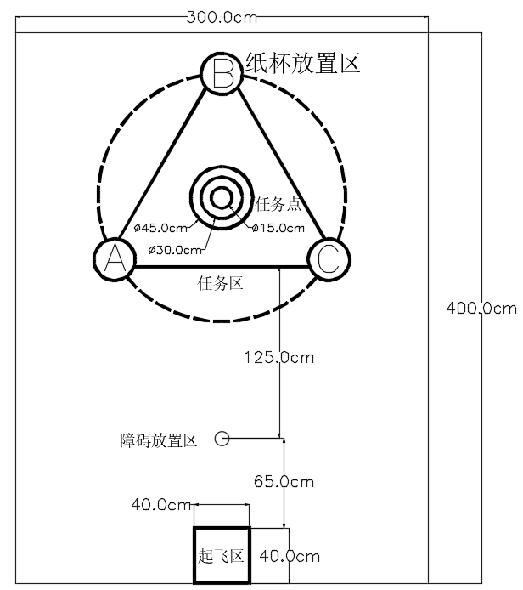
图1 飞行场景搭建平面示意图

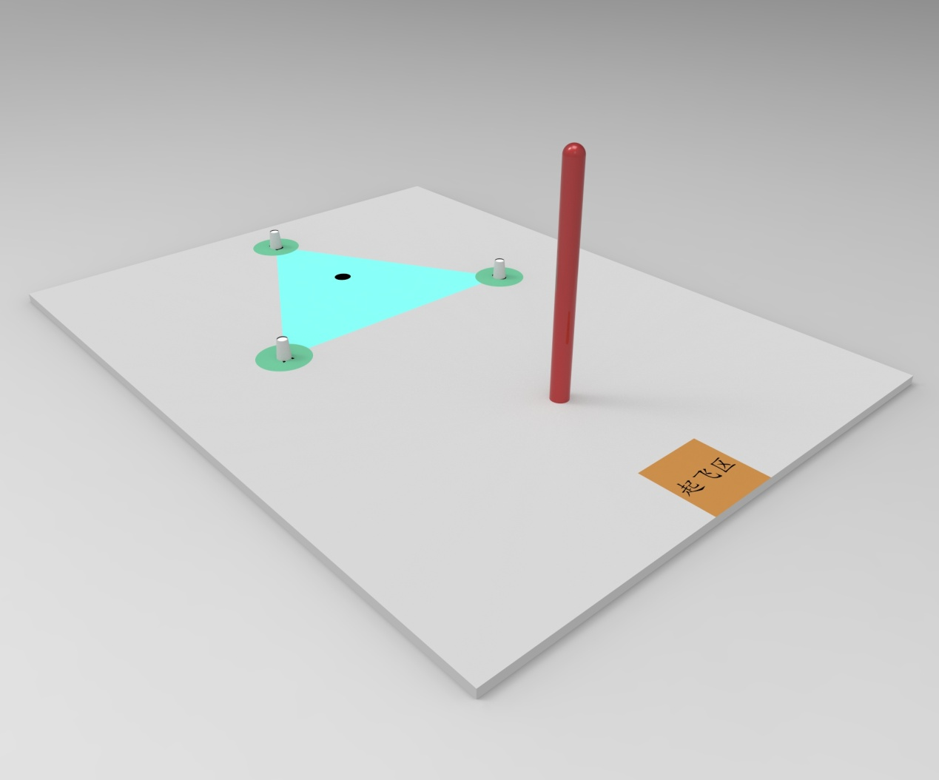
图2 飞行场景搭建侧视示意图

1. 根据上面示意图及具体尺寸要求，在相对平坦的场地（如地面、台面）上完成任务场景的搭建，所有线条可采用宽约1.5cm的黑色电工胶带粘贴，其余材料及重量不限。场景搭建需要学生全程参与，允许他人提供部分帮助。
2. 任务边框用胶带粘贴成边长约为400cm×300cm的长方形。
3. 起飞区用胶带粘贴成边长约为40cm的正方形。
4. 任务区用胶带粘贴围成边长约为90cm的正三角形，任务点是以正三角形垂心为圆心直径45cm的圆，在该圆内部另用胶带粘贴直径约30cm 和15cm的两个同心圆。
5. 纸杯放置区A、B、C是以正三角形的三个顶点为圆心，直径30cm的区域，杯口向下摆放。
6. 障碍放置区放置高度不超过150cm的竖杆，该杆竖直放置，与地面垂直。对竖杆的粗细不作要求，固定的方式亦可多样，可利用体育器材。
（二）物品要求
纸杯放置区A、B、C中为三个喝水用的一次性纸杯，杯口直径约7.5cm，杯底直径约5.3cm，高度约8.6cm，提倡旧杯再利用。可以用记号笔在纸杯明显处做上A、B、C标记，三个纸杯位于纸杯放置区，杯口向下摆放。对纸杯的重量和颜色不作要求，纸杯内外可做一定程度的标记或改动，但不得改变纸杯外部尺寸的大小。
三． 机器人要求
1. 利用成品飞行器适当加以改造或者自行设计制作的飞行器，提倡使用开源硬件和软件自行设计机器人，并能够使用诸如图像识别、UWB或其他各种技术手段来实现精准定位。
2. 飞行器带保护罩的长宽不超过30cm×30cm，重量不超过250g，使用空心杯电机。
3. 除了启动飞行器时可以使用遥控器以外，自离开出发区后完成其余任务的过程中不允许使用遥控器去控制和引导飞行器的运行，学生须独立编写程序，让飞行器按程序完全自主运行。
4. 飞行器在规定时间内往返纸杯放置区和堆叠区的次数不限。
5. 飞行器在任务区移动纸杯过程中如造成纸杯位置移动，只要纸杯的垂直投影未完全离开任务区边线外沿，均视为移动有效，否则视为移动无效。
6. 飞行器开始任务前其垂直投影不能超出起飞区边框，飞行器的初始摆放角度由学生自行决定。
7. 飞行器从起飞区内启动时开始计时，完成任务后返航至起飞区降落计时停止。
四． 项目任务
让飞行器从起飞区出发后越过障碍，完成“移动纸杯”任务并返回起飞区降落。“移动纸杯”可以利用气流或推杆、支架、夹具等各种不同的技术手段，但必须保证安全。该任务包括基本任务和挑战任务，任务总时长不超过3分钟，由学生独立编写程序并完成任务执行。飞行器在完成任务的过程中其垂直投影如果飞离任务边框外侧则视作任务失败。
1. 基本任务
该任务由学生自主选定A、B、C三个纸杯中的任意一个作为目标纸杯，飞行器从起飞区出发后，依规划的路线让飞行器绕障碍放置区竖杆飞行一圈（360°以上），再把纸杯放置区的目标纸杯移动至任务区或者任务点，完成任务后返航至起飞区。返航至起飞区定义为：飞行器的投影压在起飞区外框线上降落或完全在起飞区内降落。完成基础任务用时越短，离任务点越近或者飞行器返航离起飞区中心点越近，说明飞行规划越精确，任务完成度越高。
2. 挑战任务
飞行器完成基础任务后，从起飞区再出发，依规划的路线让飞行器绕障碍放置区竖杆飞行一圈（360°以上），再把剩余纸杯放置区中的目标纸杯移动至任务区或者任务点，最多时可将剩余两个纸杯移动至任务区或者任务点，并顺利返航至起飞区降落。所有任务由飞行器在程序控制下自动完成，否则视作无效。完成挑战任务用时越短，离任务点越近或者飞行器返航离起飞区中心越近，说明飞行规划越精确，任务完成度越高。
挑战任务是选做任务，可以不做。
五. 思考题
1. 你在完成任务的过程中是如何保证稳定性和提高效率的？
2. 你的创新之处是什么？你的作品或任务完成过程有何特色？
六. 资料提交
参加此项活动的学生需要提交如下表所示文字和视频资料。
文件类型 | 对文件主要内容的要求 | 对文件扩展名和格式的要求
文本 | 机器人改造、设计思路，所用传感器特点介绍 | .wps或.doc、.docx
文本 | 可运行的源程序代码清单及相应注释 | .wps或.doc、.docx
照片 | 机器人正面、侧面、改造部分的照片 | .png或.jpg、.jpeg
照片 | 任务场景的全景和局部照片 | .png或.jpg、.jpeg
视频 | 机器人完整运行过程，不得剪辑 | .mp4或.mov(视频编码采用h.264、音频采用AAC编码器，大小不超过100M)
视频 | 学生自我介绍、对思考题的回答 | .mp4或.mov(视频编码采用h.264、音频采用AAC编码器，大小不超过100M)

具体要求及建议：
1.将对飞行器的选取和设计思路用工程笔记的形式记录下来，形成第一个文件资料。假如都是图片拍摄，建议在电子文件图片下添加说明文字。设计思路在整个过程中根据需要可不断地进行修改，但每次修改以后须记得保存最后的版本。源程序代码中加上适当的注解就形成第二个文本文件。
2.拍照片可以用手机中的相机功能。注意保证环境光线的亮度和拍摄的清晰度，环境较暗时可加台灯或其他辅助光源。如学生自己同时入镜，可让他人帮助拍摄，照片可以有多张。
3．利用手机中的摄像功能（或其他摄像设备）将飞行器运行的整个过程拍摄成视频，拍摄时注意环境光线不能过暗，画面中的主体（飞行器）不要太小。拍摄工作可以请他人协助完成。两段视频中，其中一段拍摄飞行器运行实况，该段视频须真实完整，不得剪辑，拍摄的画面中要始终出现计时器，学生可以自己加上解说，时长为3分钟左右；另一段拍摄学生自我介绍及回答思考题，时长控制在3分钟之内。
4．及时整理所有的文本文件、图像文件和视频文档件，仔细检查后将它们分别存入相应的文件夹中，压缩打包，经清查和消杀计算机病毒以后在规定的时间内提交。压缩包总大小不超过200M。压缩包用RAR格式，扩展名为.rar。
七. 其他说明
1．项目作品视频至少表现三层内涵：项目探究过程、项目任务完成过程以及在整个过程中表现出来的科学情感、态度和价值观。
2. 若活动组织方对作品有疑问，将通过电话、视频电话、电子邮件等方式要求学生进行解答，或要求学生提交补充资料。

智能机器人项目活动任务书
（C类 初中组）
机器人类型：C类（可编程控制的空中飞行器（飞行机器人））。
一. 安全提示
在参与活动完成任务的整体过程中，任何时候都要切记安全第一，人的生命是最宝贵的。
（一）防疫安全
1. 请遵守当地疫情防控有关规定。学生可以在家里通过书籍和网络学习相关知识，指导教师可以通过视频和电话进行指导，可以不组织学生聚集。
2. 养成勤洗手的良好习惯，学生参与活动后或进食前，应先洗手。
（二）用电及使用工具安全
1. 使用交流电的工具及设备在使用前需进行安全检查，有问题或不符合安全要求时，一律不使用。不要用湿手接触带电工具或电源插座，不使用质量差或有问题的电源接线板。
2. 带电工具长时间不用时应切断电源，电池充电过程须注意通风散热。
3. 提前明确电源总开关的位置及关闭方法。若发生触电事故，应立即切断电源，并采取相应的触电急救措施。
4. 谨慎使用工具，如使用电烙铁、热熔胶枪或其他发热元器件时，注意不触及高温发热部分，以免烫伤。使用刀具等锐利工具时，要注意防护，避免伤及自身或他人。
（三）飞行安全
1. 飞行器为旋翼结构时，调试以及飞行过程中，在场所有人员必须佩戴护目镜和防护手套，女生长发须扎起或藏于防护帽内。
2. 飞行时尽量避免他人围观并提醒他人远离飞行区。
3. 提交的视频文件里，在场的所有人员均应佩戴防护措施。没有相应的防护措施时，将视为具有安全隐患，结果无效。
二. 任务说明
“移动纸杯”任务是模拟飞行器运输过程中的一个环节，由场景搭建和项目任务两部分组成。该类飞行机器人飞行动作必须由程序控制自主飞行。在“移动纸杯”任务过程中如果纸杯翻倒则视为任务失败。
（一） 场景搭建
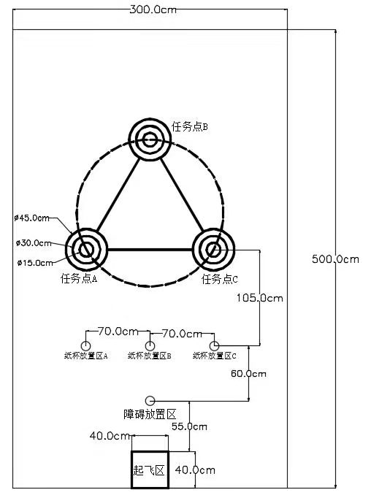
图1 飞行场景搭建平面示意图

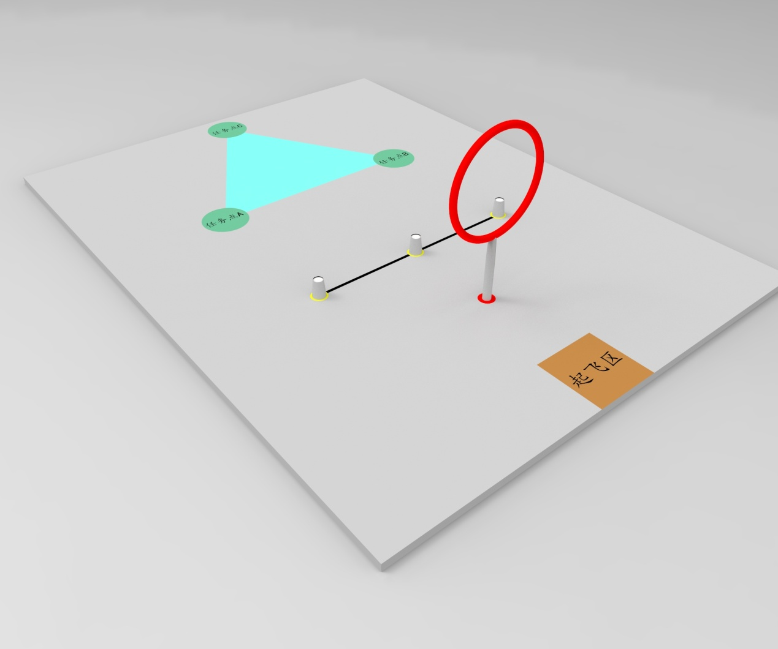
图2 飞行场景搭建侧视示意图

1. 根据上面示意图及具体尺寸要求，在相对平坦的场地（如地面、台面）上完成任务场景的搭建，所有线条可采用宽约1.5cm的黑色电工胶带粘贴，其余材料及重量不限。场景搭建需要学生全程参与，允许他人提供部分帮助。
2. 任务边框用胶带粘贴成边长约为500cm×300cm的长方形。
3. 起飞区用胶带粘贴成边长约为40cm的正方形。
4. 任务点以边长约90cm的正三角形的三个顶点为圆心，直径约为45cm的三个圆。在三个圆的内部，另用胶带粘贴直径约30cm 和15cm的两个同心圆。
5. 纸杯放置区处于同一直线上，杯口向下摆放，纸杯放置区的间隔距离约为70cm。
6. 障碍放置区放置直径约为60cm的圆圈，该圆圈竖直放置，圈平面与地面垂直，中心离地高度不超过120cm。对圆圈的粗细不作要求，固定的方式亦可多样，可利用体育器材。
（二）物品要求
纸杯放置区A、B、C中为三个喝水用的一次性纸杯，杯口直径约7.5cm，杯底直径约5.3cm，高度约8.6cm，提倡旧杯再利用。可以用记号笔在纸杯明显处做上A、B、C标记，三个纸杯位于纸杯放置区，杯口向下摆放。对纸杯的重量和颜色不作要求，纸杯内外可做一定程度的标记或改动，但不得改变纸杯外部尺寸的大小。
三． 机器人要求
1. 利用成品飞行器适当加以改造或者自行设计制作的飞行器，提倡使用开源硬件和软件自行设计机器人，并能够使用诸如图像识别、UWB或其他各种技术手段来实现精准定位。
2. 飞行器带保护罩的长宽不超过35cm×35cm，重量不超过250g，使用空心杯电机。
3. 除了启动飞行器时可以使用遥控器以外，自离开出发区后完成其余任务的过程中不允许使用遥控器去控制和引导飞行器的运行，学生须独立编写程序，让飞行器按程序完全自主运行。
4. 飞行器在规定时间内往返纸杯放置区和任务点的次数不限。
5. 飞行器在任务区移动纸杯过程中如造成纸杯位置移动，只要纸杯的垂直投影未完全离开任务区边线外沿，均视为移动有效，否则视为移动无效。
6. 飞行器开始任务前其垂直投影不能超出起飞区边框，飞行器的初始摆放角度由学生自行决定。
7. 飞行器从起飞区内启动时开始计时，完成任务后返航至起飞区降落计时停止。
四． 项目任务
让飞行器从起飞区出发后穿越障碍，完成“移动纸杯”任务并返回起飞区降落，“移动纸杯”可以利用气流或推杆、支架、夹具等各种不同的技术手段，但必须保证安全。该任务包括基本任务和挑战任务，任务总时长不超过3分钟，由学生独立编写程序并完成任务执行。飞行器在完成任务的过程中其垂直投影如果飞离任务边框外侧则视作任务失败。
1. 基本任务
该任务由学生自主选定A、B、C三个纸杯中的任意一个作为目标纸杯，飞行器从起飞区出发后，依规划的路线先让飞行器穿越障碍放置区的竖圈，再把纸杯放置区的目标纸杯移动至同编号任务点，完成任务后返航至起飞区。返航至起飞区定义为：飞行器的投影压在起飞区外框线上降落或完全在起飞区内降落。完成基础任务用时越短，离纸杯同编号任务点中心越近或者飞行器返航离起飞区中心越近，说明飞行规划越精确，任务完成度越高。
2. 挑战任务
飞行器完成基础任务后，从起飞区再出发，先依规划的路线让飞行器穿越障碍放置区的竖圈，再把剩余纸杯放置区的目标纸杯移动至同编号任务点，最多时可将剩余两个纸杯都移动至同编号任务点，并顺利返航至起飞区降落。所有任务由飞行器在程序控制下自动完成，否则视作无效。完成挑战任务用时越短，离纸杯同编号任务点中心越近或者飞行器返航离起飞区中心越近，说明飞行规划越精确，任务完成度越高。
挑战任务是选做任务，可以不做。
五. 思考题
1. 你在完成任务的过程中是如何保证稳定性和提高效率的？
2. 你的创新之处是什么？你的作品或任务完成过程有何特色？
六. 资料提交
参加此项活动的学生需要提交如下表所示文字和视频资料。
文件类型 | 对文件主要内容的要求 | 对文件扩展名和格式的要求
文本 | 机器人改造、设计思路，所用传感器特点介绍 | .wps或.doc、.docx
文本 | 可运行的源程序代码清单及相应注释 | .wps或.doc、.docx
照片 | 机器人正面、侧面、改造部分的照片 | .png或.jpg、.jpeg
照片 | 任务场景的全景和局部照片 | .png或.jpg、.jpeg
视频 | 机器人完整运行过程，不得剪辑 | .mp4或.mov(视频编码采用h.264、音频采用AAC编码器，大小不超过100M)
视频 | 学生自我介绍、对思考题的回答 | .mp4或.mov(视频编码采用h.264、音频采用AAC编码器，大小不超过100M)
具体要求及建议：
1.将对飞行器的选取和设计思路用工程笔记的形式记录下来，形成第一个文件资料。假如都是图片拍摄，建议在电子文件图片下添加说明文字。设计思路在整个过程中根据需要可不断地进行修改，但每次修改以后须记得保存最后的版本。源程序代码中加上适当的注解就形成第二个文本文件。
2.拍照片可以用手机中的相机功能。注意保证环境光线的亮度和拍摄的清晰度，环境较暗时可加台灯或其他辅助光源。如学生自己同时入镜，可让他人帮助拍摄，照片可以有多张。
3．利用手机中的摄像功能（或其他摄像设备）将飞行器运行的整个过程拍摄成视频，拍摄时注意环境光线不能过暗，画面中的主体（飞行器）不要太小。拍摄工作可以请他人协助完成。两段视频中，其中一段拍摄飞行器运行实况，该段视频须真实完整，不得剪辑，拍摄的画面中要始终出现计时器，学生可以自己加上解说，时长为3分钟左右；另一段拍摄学生自我介绍及回答思考题，时长控制在3分钟之内。
4．及时整理所有的文本文件、图像文件和视频文档件，仔细检查后将它们分别存入相应的文件夹中，压缩打包，经清查和消杀计算机病毒以后在规定的时间内提交。压缩包总大小不超过200M。压缩包用RAR格式，扩展名为.rar。
七. 其他说明
1．项目作品视频至少表现三层内涵：项目探究过程、项目任务完成过程以及在整个过程中表现出来的科学情感、态度和价值观。
2. 若活动组织方对作品有疑问，将通过电话、视频电话、电子邮件等方式要求学生进行解答，或要求学生提交补充资料。

智能机器人项目活动任务书
（C类 高中（含中职）组）
机器人类型：C类（可编程控制的空中飞行器（飞行机器人））。
一. 安全提示
在参与活动完成任务的整体过程中，任何时候都要切记安全第一，人的生命是最宝贵的。
（一）防疫安全
1. 请遵守当地疫情防控有关规定。学生可以在家里通过书籍和网络学习相关知识，指导教师可以通过视频和电话进行指导，可以不组织学生聚集。
2. 养成勤洗手的良好习惯，学生参与活动后或进食前，应先洗手。
（二）用电及使用工具安全
1. 使用交流电的工具及设备在使用前需进行安全检查，有问题或不符合安全要求时，一律不使用。不要用湿手接触带电工具或电源插座，不使用质量差或有问题的电源接线板。
2. 带电工具长时间不用时应切断电源，电池充电过程须注意通风散热。
3. 提前明确电源总开关的位置及关闭方法。若发生触电事故，应立即切断电源，并采取相应的触电急救措施。
4. 谨慎使用工具，如使用电烙铁、热熔胶枪或其他发热元器件时，注意不触及高温发热部分，以免烫伤。使用刀具等锐利工具时，要注意防护，避免伤及自身或他人。
（三）飞行安全
1. 飞行器为旋翼结构时，调试以及飞行过程中，在场所有人员必须佩戴护目镜和防护手套，女生长发须扎起或藏于防护帽内。
2. 飞行时尽量避免他人围观并提醒他人远离飞行区。
3. 提交的视频文件里，在场的所有人员均应佩戴防护措施。没有相应的防护措施时，将视为具有安全隐患，结果无效。
二. 任务说明
“移动纸杯”任务是模拟飞行器运输过程中的一个环节，由场景搭建和项目任务两部分组成。该类飞行机器人飞行动作必须由程序控制自主飞行。在“移动纸杯”任务过程中如果纸杯翻倒则视为任务失败。
（一） 场景搭建

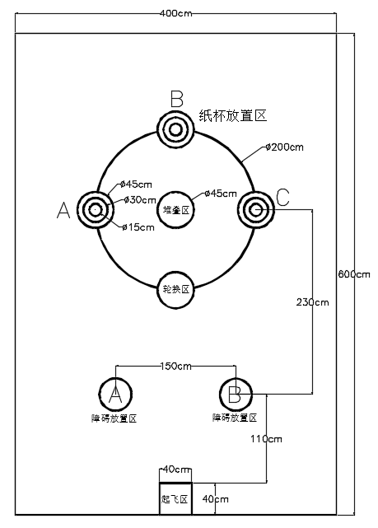

图1 飞行场景搭建平面示意图
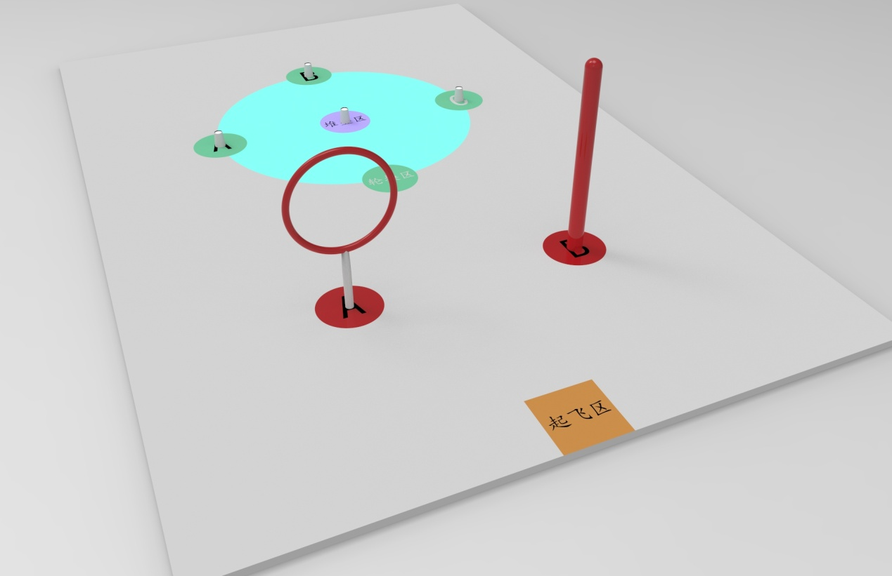
图2 飞行场景搭建侧视示意图

1. 根据上面示意图及具体尺寸要求，在相对平坦的场地（如地面、台面）上完成任务场景的搭建，所有线条可采用宽约1.5cm的黑色电工胶带粘贴，其余材料及重量不限。场景搭建需要学生全程参与，允许他人提供部分帮助。
2. 任务边框用胶带粘贴成边长约为600cm×400cm的长方形。
3. 起飞区用胶带粘贴成边长约为40cm的正方形。
4. 任务区用胶带粘贴成直径约为200cm的一个大圆，纸杯放置区A、B、C和轮换区分别是均匀分布在大圆圆周上的4个小圆，每个小圆的直径约为45cm ，在每个小圆内部，另用胶带粘贴直径约30cm 和15cm的两个同心圆。
5. 堆叠区为用热熔胶或其他方式固定的纸杯，纸杯杯口向下，中心点与堆叠区圆心重合。
6. 障碍放置区A设置一个直径约为60cm的圆圈，该圆圈竖直放置，圈平面与地面垂直，中心离地高度不超过120cm。障碍放置区B设置一根高度不超过150cm的竖杆，该杆竖直放置，与地面垂直。对圆圈和竖杆的粗细不作要求，固定的方式亦可多样，可利用体育器材。
（二）物品要求
纸杯放置区A、B、C中为三个喝水用的一次性纸杯，杯口直径约7.5cm，杯底直径约5.3cm，高度约8.6cm，提倡旧杯再利用。可以用记号笔在纸杯明显处做上A、B、C标记，三个纸杯位于纸杯放置区，杯口向下摆放。对纸杯的重量和颜色不作要求，纸杯内外可做一定程度的标记或改动，但不得改变纸杯外部尺寸的大小。
三． 机器人要求
1. 利用成品飞行器适当加以改造或者自行设计制作的飞行器，提倡使用开源硬件和软件自行设计机器人，并能够使用诸如图像识别、UWB或其他各种技术手段来实现精准定位。
2. 飞行器带保护罩的长宽不超过40cm×40cm，重量不超过250g，动力电机型号不限。
3. 除了启动飞行器时可以使用遥控器以外，自离开出发区后完成其余任务的过程中不允许使用遥控器去控制和引导飞行器的运行，学生须独立编写程序，让飞行器按程序完全自主运行。
4. 飞行器在规定时间内往返纸杯放置区和堆叠区的次数不限。
5. 飞行器在任务区移动纸杯过程中如造成纸杯位置移动，只要纸杯的垂直投影未完全离开任务区边线外沿，均视为移动有效，否则视为移动无效。
6. 飞行器开始任务前其垂直投影不能超出起飞区边框，飞行器的初始摆放角度由学生自行决定。
7. 飞行器从起飞区内启动时开始计时，完成任务后返航至起飞区降落计时停止。
四． 项目任务
让飞行器从起飞区出发后越过障碍，完成“移动纸杯”任务并返回起飞区降落。“移动纸杯”可以利用气流或推杆、支架、夹具等各种不同的技术手段，但必须保证安全。该任务包括基本任务和挑战任务，任务总时长不超过3分钟，由学生独立编写程序并完成任务执行。飞行器在完成任务的过程中其垂直投影如果飞离任务边框外侧则视作任务失败。
1. 基本任务
该任务由学生自主选择障碍放置区A中的竖圈或者B中的竖杆，再自主选择按顺时针或者逆时针顺序移动纸杯放置区中的纸杯。飞行器从起飞区出发后，依规划的路线先让飞行器完成所选障碍放置区中的（障碍A或B）越障任务，再把纸杯放置区中的纸杯按顺序移动。例如顺时针移动顺序为：将纸杯放置区C中的纸杯C移入轮换区，再将纸杯放置区B中的纸杯B移入纸杯放置区C，然后将纸杯放置区A中的纸杯A移入纸杯放置区B，逆时针则反之。完成任务后返航至起飞区。返航至起飞区定义为：飞行器的投影压在起飞区外框线上降落或完全在起飞区内降落。完成基础任务用时越短，离纸杯放置区中心越近或者飞行器返航离起飞区中心越近，说明飞行规划越精确，任务完成度越高。
2. 挑战任务
飞行器完成基础任务后，从起飞区再出发，先依规划的路线让飞行器完成另一个障碍放置区的越障任务，把纸杯A、B、C移动至堆叠区套起来，最多时可将三个纸杯都套至堆叠区的固定纸杯上（套叠顺序不限），并顺利返航至起飞区降落。所有任务由飞行器在程序控制下自动完成，否则视作无效。完成挑战任务用时越短，套起来的纸杯越多或者返航离起飞区中心越近，说明飞行规划越精确，任务完成度越高。
挑战任务是选做任务，可以不做。
五. 思考题
1. 你在完成任务的过程中是如何保证稳定性和提高效率的？
2. 你的创新之处是什么？你的作品或任务完成过程有何特色？
六. 资料提交
参加此项活动的学生需要提交如下表所示文字和视频资料。
文件类型 | 对文件主要内容的要求 | 对文件扩展名和格式的要求
文本 | 机器人改造、设计思路，所用传感器特点介绍 | .wps或.doc、.docx
文本 | 可运行的源程序代码清单及相应注释 | .wps或.doc、.docx
照片 | 机器人正面、侧面、改造部分的照片 | .png或.jpg、.jpeg
照片 | 任务场景的全景和局部照片 | .png或.jpg、.jpeg
视频 | 机器人完整运行过程，不得剪辑 | .mp4或.mov(视频编码采用h.264、音频采用AAC编码器，大小不超过100M)
视频 | 学生自我介绍、对思考题的回答 | .mp4或.mov(视频编码采用h.264、音频采用AAC编码器，大小不超过100M)
具体要求及建议：
1.将对飞行器的选取和设计思路用工程笔记的形式记录下来，形成第一个文件资料。假如都是图片拍摄，建议在电子文件图片下添加说明文字。设计思路在整个过程中根据需要可不断地进行修改，但每次修改以后须记得保存最后的版本。源程序代码中加上适当的注解就形成第二个文本文件。
2.拍照片可以用手机中的相机功能。注意保证环境光线的亮度和拍摄的清晰度，环境较暗时可加台灯或其他辅助光源。如学生自己同时入镜，可让他人帮助拍摄，照片可以有多张。
3．利用手机中的摄像功能（或其他摄像设备）将飞行器运行的整个过程拍摄成视频，拍摄时注意环境光线不能过暗，画面中的主体（飞行器）不要太小。拍摄工作可以请他人协助完成。两段视频中，其中一段拍摄飞行器运行实况，该段视频须真实完整，不得剪辑，拍摄的画面中要始终出现计时器，学生可以自己加上解说，时长为3分钟左右；另一段拍摄学生自我介绍及回答思考题，时长控制在3分钟之内。
4．及时整理所有的文本文件、图像文件和视频文档件，仔细检查后将它们分别存入相应的文件夹中，压缩打包，经清查和消杀计算机病毒以后在规定的时间内提交。压缩包总大小不超过200M。压缩包用RAR格式，扩展名为.rar。
七. 其他说明
1．项目作品视频至少表现三层内涵：项目探究过程、项目任务完成过程以及在整个过程中表现出来的科学情感、态度和价值观。
2. 若活动组织方对作品有疑问，将通过电话、视频电话、电子邮件等方式要求学生进行解答，或要求学生提交补充资料。

